第一部分 言语理解与表达
（共40题，参考时限30分钟）

请开始答题：
1.近一段时期，很多网上论坛都在讨论关于“熊猫烧香”病毒的话题。两个月的时间里,全球感染上这种病毒的电脑已经有几百万台。病毒发作时，电脑中所有的图标都变成了熊猫，熊猫们手持三柱香，合十作揖。用户被迫格式化，电脑中的数据全丢了。一些国外的杀毒软件在关键时候突然失灵，也是病毒泛滥的原因之一。
对这段文字概括最恰当的是( )。
A.“熊猫烧香”“烧”掉了几百万台电脑 B.谁在制毒传毒
C.“熊猫烧香”何以成为公众话题 D.专业技术问题演变为社会话题
2.央视《全球资讯榜》栏目有段广告：每天，我们只给你介绍三位全球热门人物；只报道最受关注的全球要闻事件；只评选出全球五大上榜公司；只发布全球最新的财经新闻；只介绍最具有想象力的前沿科技；——《全球资讯榜》，中央电视台经济频道，每天中午12：00。知讯者生存。
对这段文字中“知讯者生存”的理解最准确的是( )。
A.它的创意源于“只有偏执狂才能生存”,而“偏执狂”已不是“丧失理智的代名词”
B.原话中的“偏执狂”是指敢想敢干、敢打敢拼、敢爱敢恨、敢于创新的人

C.初听细品耸人听闻，细品觉得鞭辟入里、精致妥当
D.整个节目的品味升至一个境界：提供的是资讯,关注的是生存
3.一个人去俄罗斯旅游，他在逛街的时候发现两个很奇怪的人：一个人在前面挖坑，一个人在后面用铲子把挖出来的泥土填进去。这个人觉得很奇怪，就去问他们在干什么。他们回答说，他们在种树。这个人觉得更奇怪了。这两个人解释说，负责放树苗的那个人生病了，没有来。
这段话给我们的启示是( )。
A .工作时不用理会别人的看法 B.工作中应该有责任心
C工作中应该讲方式方法 D.工作没有结果等于没做
4.随着网络语言在青少年中的流行,网络语言五花八门，从早期出现的“美眉(美女)”、“88(再见)”到正在流行的“偶(我)”、“稀饭(喜欢)”，让老师担心，家长着急。网络语言对人们日常的交流影响是必然的。但是。网络语言并不是洪水猛兽，网络语言需要疏导和引导。
这段话不能支持的观点是( )。
A.网络语言要“革”现代汉语的命
B.语言也有“优胜劣汰”
C.引导+疏导：规范网络语言的两剂药
D.不得使用不符合现代汉语语词和语法规范的网络语言
5.“前”的一种用法是相对于“后”而言，我国历史上有“西汉”、“东汉”,分别称为“前汉”、“后汉”。另一种说法是指某个时期以前的时期，如“前寒武纪”,是指寒武纪以前的地质时期的总称，包括太古代和元古代，还有一种用法是相对于现在而言，如前局长××和现局长××。
对这段话理解不准确的表述是( )。
A.“十六国”时期少数民族先后建立的许多国家中有不少是同名的，如“前赵”、“后赵”“前秦”、“后秦”

B.清朝不能称为“前清”，就像明朝、元朝不称“前明”、“前元”一样
C.中国人民不会忘记苏联对我们的支持
D.美国曾施计破坏前苏联经济
6.对于参加2008年奥运会的运动员来说，比赛期间的食品安全问题非常重要。因为运动员，教练员都会食用奥运村免费提供的食品。在奥运会食品中中餐将隆重登场，预定中式饭菜占菜单30%的比例，相信借此机会中餐的国际影响力将会一路上升。不过也存在一些问题的担忧，中餐美味的秘诀在于丰富的成分和调味品。成分增加越多，危险性也就越高。除了在味道和卫生上达标外，有关方面还应小心注意不要使用可能造成运动员兴奋剂检查呈阳性的食材和调味品。
这段文字主要论述的是（ ）。

A.奥运会期间，运动员，教练员都会食用奥运村免费提供的食品
B.奥运期间对中餐的制作要求很高
C.通过奥运，中餐在国际上的影响力将进一步提升
D.奥运期间将会供应大量中餐，但食物的质量和安全问题应引起足够重视
7.历时近半年“80后”入作协的事件终于尘埃落定，除张悦然、郭敬明、李傻傻、蔣峰等四位之外，还有六位“80后”被吸纳成中国作协会员，其中年龄最小的是一名还是个1989年出生的学生。作协创联部主任说：“中国作协一直在吸收青年作家加入，这之前也有七八位‘80后’，但今年吸纳的‘80后’知名度很高，人数也更多，以后将继续关注青年作家，他们代表了文学的新生力量，作协要进一步发挥吸引力，联络和团结作家的职能。”很多“80后”作家也觉得找到了组织，受到了重视。
这段话主要论述了（ ）。
A.作家协会发挥着吸引，联络作家的职能
B.一批80后青年作家受到了作家协会的欢迎和吸纳
C.青年作家，代表了文学的新生力量
D.80后青年作家很希望加入作家协会
8.日本自民党新任总裁福田康夫在国会上被选为首相，随后立即着手组建新内阁。他的上台有望改善亚洲邻国的关系。中国官方媒体对福田当选迅速报道，并评价其“性格温和，政策稳健”。许多中国日本问题专家都认为福田是“鸽派中对中国有深入的了解的人”，中国政府也打算邀请福田在年内访华。韩国联合通讯社指出，福田比安贝在历史问题上更加灵活，有可能改善日本与中韩的关系。
最适合做本段文字标题的是（ ）
A.福田康夫当选日本新首相 B.日本与亚洲邻国关系有望改善
C.中韩看好日本新首相 D.中韩关注日本新首相
9.再生水是指经过处理的污水。2011年，北京市的再生水使用量已经达到了3.6亿立方米。据北京市税务局排水处工程师介绍，到2012年底再生水使用将能够达到4.8亿立方米。到奥运前北京的污水处理率达到90%，再生水使用率达到50%。现在已经提前实现了职业目标。有专家担心，大规模利用再生水，渗透到地下会影响地下水的水质。对此，市税务局表示，根据6年来的检测，再生水并未影响到地下水水质。
接下来最有可能要介绍的是（ ）。
A.再生水的利用项目 B.地下水的水质问题
C.再生水与地下水的关系 D.再生水是如何再生的
10.现在小户型越来越受到买房者的欢迎，面积小、功能全的户型不仅总价低，而且实用，自然受到消费者的青睐。这就催生了一种趋势，就是消费者对小户型的设计和功能越来越在意和挑剔，小户形设计师说：“小中见大”，“小而不窄”，居住功能齐全，高效合理的利用空间，向紧凑户型靠近应该是小户型发展的方向。
本文主要讲述的是（ ）。
A.小户型对买房者的吸引力 B.消费者对小户型的设计和功能要求
C.小户型的设计方向 D.设计师对消费者的迎合心理
11.日本成功发射了绕月探测卫星“月亮女神”，这一事件引起了各国的关注。在太空竞争日益激烈的今天，世界航天目光的焦点正移向东方。毫无疑问，日本成功发射“月亮女神”，在中日探月之争的第一回合较量中，东京搏得头彩，这将增加日本在通往大国大道上的自信与民族主义情绪。在被日本人抢得先机后的中国必定会“外松内紧”，不会让日本步步领先。专家认为，由于世界局势的不同和国情的不同，未来中日两国的太空竞赛，当不致达到美国和苏联冷战时期的“星球大战”那般的规模与效应，但双方在航天领域的“明争暗斗”是在所难免的。
这段文字要说明的是（ ）。
A.日本绕月探测卫星发射成功
B.日本在中日探月之争中搏得头彩
C.中国将“外松内紧”，赶超日本
D.中日之间在航天领域的争夺战已经开展
12.外国新闻报道：2011年夏天，中国黑客涉嫌攻入五角大楼网络系统，但有关报道并没有重视此事。一些分析人士认为，中国黑客的核心目标也许并不是窃取绝密情报，而是要刺探五角大楼网络的本身结构。一旦中国攻击台湾，美军便需要快速部署。有专家说，如果摧毁五角大楼调动军队的网络，中国就能在旨在迫使台湾投降的闪电战中获得至关重要的时间。中国被控网络渗透的时间表明它的网络突击部队作战手段更加先进，行动也越来越大胆。据估计，目前有120多个国家在从事网络战，其中中国已经走在了前列。
这段文字主要谈论的是（ ）。
A.中国的网络突击部队作战越来越高明
B.中国黑客涉嫌攻入五角大楼网络系统
C.中国黑客的目的是窃取美国绝密情报
D.中国黑客的目标是摧毁五角大楼调动军队的网络
13.2007年9月6日残奥会倒计时一周年的庆典晚会上，手语主持人优美的手语播报，给观众留下了深刻的印象。明年央视将有7个频道直播2008年北京奥运会，中国两千多万聋哑人，能否享受奥运盛会？从1998年汉城奥运会至2004年雅典奥运会，央视直播了五届奥运会，但从没有用过手语播报。目前，央视电视台已经着手准备奥运会工作。如何让中国两千多万的聋哑残疾人也能畅快地收看到高质量的体育赛事转播，还没有个好答案。
这段文字意在说明（ ）。
A.残奥会倒计时一周年的庆典晚会上有优美的手语播报
B.中国央视的历年奥运会转播都没有手语播报
C.2008年奥运会期间央视奥运转播应增加手语播报
D.聋哑残疾人也需要了解奥运赛事
14.北京和东京的地铁在细节设计上有很大的不同。在出口有无自动扶梯，车厢内有无放物架，车厢内的拉环高低设计，地铁出口数量多少等一些细节上东京地铁都比北京做的好。所以，在东京，地铁成为人们出行的首选交通工具。据调查，在东京市中心工作的公司职员中，绝大多数人乘坐地铁上下班。其实相对耗资巨大的地铁工程，这些小事并不需要耗费太多的资金即可解决。城市建设与城管既要善于谋大事、建大工程，更要用心关心细节，从小事做起，让市民从细微中感受变化，管好城市细节，最能体现一个城市的宜居水平。
这段文字主要谈论的是（ ）。
A.与东京地铁相比，北京地铁有很多不足之处
B.在东京，地铁成为人们出行的首选交通工具
C.城市建设与城管要善于谋大事、建大工程
D.城市建设和管理要注重细节，让城市更舒适
15.无论风向从哪个方向吹，各国旗帜都能随风飘扬，国旗缠绕在旗杆上的尴尬镜头将不会出现。昨天，向奥运捐旗杆的公司负责人向记者表示，一种让旗帜随风向旋转的专利技术，将应用于奥运场馆的旗杆上。奥运会上，部分场馆还将首次采用竖式旗杆颁奖装置。该公司的负责人说，自动开旗装置将使用微电脑控制，在国旗结束的一刹那，国旗正好升至旗杆头。电脑还可以将多根旗杆联网，实现群升、群降、群停。通过电机群升装置，用按钮或遥控器就能控制旗帜的升降。
这段文字主要讲述的是（ ）。

A.让旗帜随风向旋转的专利技术，将应用于奥运场馆的旗杆上
B.一些奥运场馆将首次采用竖式旗杆颁奖装置

C.奥运颁奖将通过互联网实现国旗群升、群降、群停的场面
D.奥运场馆在国旗的升降问题上将采用一系列新的电脑技术
16.从2012年4月1日起，北京居民在社区卫生服务站看病，不仅能享受到双向转诊，而且上转定点支援的二、三级医院，不再受医保定点限制，都能享受医保。目前，北京市卫生局已经与市劳动和社会保障局达成共识，放宽医保患者的定点医院报销范围。下列说法与这段文字不符的是（ ）。
A.上述规定的目的是提倡居民到社区卫生服务站看病
B.4月1日前北京居民在定点医院才能享受医保
C.4月1日后北京居民将不接受医保定点限制
D.北京市将放宽医保患者定点医院的范围
17.历史的遗产一旦被看作鲜活的对象并与自己的人生体验相结合，就成了活生生的东西，也就不会有尸臭了。一些学者专家教授的文章之所以那么僵硬呆板枯燥无趣，味同蜡不堪卒读，并不完全是一个文字表述能力问题。归根结底，还是没有把自己的研究对象看作活物，他们在研究木乃伊的同时把自己也变成了木乃伊。
这段文字主要说明的是（ ）。
A.历史的遗产与人生体验的关系 B.研究者与研究对象的关系
C.研究者的文字表述问题 D.一些历史研究文章呆板无趣的原因
18.早在60年代，一位美国生物学家卡尔逊女士发表了一份震惊全美国的报告，并写了一本名为《寂静的春天》的书。她向美国总统及国民提出警告，杀虫剂和化学品的滥用引发了生态和健康的灾难，连雀鸟也被毒害，鸟的歌声也听不到，春天变得寂静了。卡尔逊女士的呼吁揭开了环保运动的序幕。30多年后的今天，她的警世忠言仍然唤不醒所有人类。
《寂静的春天》的内容是( )。
A.揭示人类生态环境所遭到的破坏 B.杀虫剂和化学品如何正确使用
C.震惊全美国的一份报告 D.听不到歌声的春天
19.相吸式磁悬浮列车是把电磁铁安装在车体上，通电后产生电磁力与轨道相吸引而使列车悬浮，再用直线电动机牵引列车前进。相斥式则是在列车上安装超导磁体，轨道上安装悬浮线圈，超导磁体与地面线圈之间感应产生强大磁力使列车悬浮，再用直线电动机牵引列车前进。
相吸式和相斥磁悬浮列车的运行动力是( )。
A.相吸式是电磁石，相斥式则是超导磁体
B.悬浮线圈
C.直线电动机
D.电磁力
20.据消息人士透露，二手房备案系统主要是控制二手房的成交情况。在办理正式的产权过户前，买卖双方可以在交易中心查询该房源是否有抵押等权利限制，交易中心还将通过网上系统接受市民的委托向外发布房源信息，并可接受市民委托承担购房房款的托付监管等业务；同时，备案系统将为金融、估价、担保等中介服务机构进入交易平台进行信息查询服务提供标准接口。
该段文字议论的主题( )。
A.买卖房屋过程 B.交易中心
C.二手房的成交过程 D.二手房备案系统
21.多年来，诺贝尔基金会________了和平奖所涵盖的领域，从以前________纷争及和解，到增加人权、环境，以及对抗贫穷问题等，这些现都列入和平奖的范围内。所以，基金会把和平奖颁给关注全球气候暖化人士，应该不会让人感到意外。
填入划横线部分最恰当的一项是（ ）。
A .开拓 防范 B.拓宽 防范
C.开辟 防止 D.拓宽 防止
22.中国目前的社会构成仍呈金字塔状，八亿多农民居于塔底，中产阶层处在塔的顶部。秉持科学发展观________，全方位推行可持续发展，并保持目前发展________与速度，中国有望在中共建党一百周年，初步形成一个以中产阶层为主流的、橄榄形的、稳定并和谐的社会结构。
填入划横线部分最恰当的一项是（ ）。
A.原理 模式 B.原则 模式
C.规则 规模 D.原则 规模
23.不能因为人民在学习当家作主的过程中出现了作主作得不太好的情况，就怀疑让他们作主有方向问题。就好比一个刚学走路的未成年人总会跌跤、对他负责的成年人不能用________他走路来防止再跌跤一样。从让他们作主，到他们学会作主，必然要经历一个过程。这个过程________痛苦，是________必须的。
填入划横线部分最恰当的一项是（ ）。
A.禁忌 只要 就
B.禁忌 即使 也
C.禁止 是 或者
D.禁止 虽然 但
24.卡夫卡生前默默无闻,死后他的作品才逐渐引起人们关注, ________后来被认为是西方现代派文学的鼻祖之一而享有世界________。
填入划横线部分最恰当的一项是（ ）。
A.以致 名誉 B.以至 名声
C.以致 声誉 D.以至 名誉
25.管理者对下级毫不________的赞美和赏识,不但能有效地________出职工的自信心和工作动力,而且还能融洽上下关系,使工作变得优质高效。
填入划横线部分最恰当的一项是（ ）。
A.吝啬 激励 B.吝惜 激发
C.吝啬 激发 D.吝惜 激励
26.毋庸________，我国悠久的民族文化是人类历史上的一笔宝贵财富。我们要继承和发扬，________就是对历史的背叛。
填入划横线部分最恰当的一项是（ ）。
A.质疑 反之 B.置疑 反之
C.质疑 否则 D.置疑 否则
27.凭借强大的生产和科研力量，依托优秀的专业人才和经营管理团队，AOC数码一直保持产品在功能、技术在行业市场的________地位；并向市场提供高品质、极具竞争力的数码产品。________着信息家电产业，AOC数码事业部已建立了数码产品的完整产业链，拥有专业制造基地，建立了全国的销售网络体系。
填入划横线部分，最恰当的一项是（ ）。
A.优先 萦绕 B.领先 萦绕
C.领导 围绕 D.领先 围绕
28.自信，适当的时候张扬个性。许多人认为，在面试中最好能表现得“乖”一点。________，面试官也是人，不是机器，人都喜欢有个性的人。_________，适时张扬个性会给考官留下非常深刻的印象。
填入划横线部分最恰当的一项是（ ）。
A .中国文物走私情况很严重
B.香港已经成为走私的中国古玩市场的合法交易场所
C.香港古董店卖走私文物已是一个公开的秘密
D.中国应加大对文物走私的遏制
29.风景名胜区内禁止修建任何破坏景观、污染环境、________游览和危害风景名胜区安全的建筑和设施,禁止________建造和设立宗教活动场所或塑造佛像、神像等。
填入划横线部分最恰当的一项是（ ）。
A.防止 擅自 B.妨碍 私自
C.妨碍 擅自 D.妨害 私自
30.从最初蜂拥出游，到休闲方式日益个性化、多元化，黄金周期间人们休闲________的转变，折射出近年来中国国民收入、交通手段、维护劳动者权益等方面的巨大变化，________了中国经济、社会的巨大进步。
填入划横线部分最恰当的一项是（ ）。
A.理念 反应 B.观念 反应
C.概念 反映 D.观念 反映
31.女性容易弯腰驼背,练艺术体操可以________脊椎,很多波浪形的动作是艺术体操独有的,符合女性比较柔软身体特性,柔和的舞蹈动作可以释放烦恼, ________心情。
填入划横线部分最恰当的一项是（ ）。
A.矫正 改进 B.校正 改善
C.矫正 改善 D.校正 改良
32.上海市委从全国大局和国家战略的高度认识做好上海工作的重要性，不断增强责任感和使命感，进一步振奋精神、________力量，着力________经济发展方式、着力推进改革开放、着力促进社会和谐、着力加强党的建设
填入划横线部分最恰当的一项是（ ）。
A.凝结 转移 B.凝聚 转变
C.汇集 转变 D.凝聚 转移
33.香港旅游业议会总干事董耀中表示，本次黄金周，内地旅客的________较预期大，他们主要以“个人游”身份来港，预计黄金周会有50万人次访港。黄金周期间，香港旅游业议会总共只收到三宗投诉且全部已________。
填入划横线部分最恰当的一项是（ ）。
A.增长 解决 B.升幅 解决
C.增加 调解 D.升幅 调解
34.英国一研究机构的最新报告指出，西方国家对中国产品的依赖，是变相地把废气排放量________到中国。该机构认为，气候________的讨论焦点应从商品生产国转移到商品消费国。
填入划横线部分最恰当的一项是（ ）。
A.转换 变更 B.转嫁 变化
C.转移 变化 D.转嫁 变更
35.据悉，深圳一名29岁女子与丈夫在香港参加一个泰国旅行团后，感染霍乱，现在深圳一家医院住院治疗，情况稳定。________昨日晚间，深圳有关方面没有________与此相关的信息。
填入划横线部分最恰当的一项是（ ）。
A.截止 暴露 B.截至 透露
C.截止 泄露 D.截至 泄露
36.在建造石窟的工匠中隐潜着许多真正的艺术家，前代艺术家的________，又给后代艺术家以默默地________。
填入划横线部分最恰当的一项是（ ）。
A.遗传 滋润 B.遗留 滋润
C.遗留 滋养 D.遗存 滋养
37.这只猫径直来到教堂，偷偷地________油罐前，伸出舌头舔起了猪油，舔呀舔，直把猪油上边的一层硬皮舔得精光。然后他跑到城里人家屋顶上散起步来，还趁机躺下来________四肢晒起了太阳。每当想到那罐猪油，猫就禁不住抹抹胡子。
填入划横线部分最恰当的一项是（ ）。
A.溜到 撑开 B.跑到 伸开
C.走到 摊开 D.溜到 摊开
38.古代先哲们有许多含义深邃的名言，是他们历尽艰辛的人生道路体会的结晶，至今不但________着人们的智慧，还极大地激发着人们________真理的积极性，我们每一个人都应当珍惜这份历史财富。
填入划横线部分最恰当的一项是（ ）。
A.启发 追求 B.启示 追逐
C.启迪 追求 D.启迪 探求
39.我们讲话写文章都要________，不要在文字上过于________，要说得朴实点，要代表你的性格，表达你的心声。
填入划横线部分最恰当的一项是（ ）。
A .言之有物 雕琢 B.言之确凿 琢磨
C.言之有理 雕 D.言之有物 雕镌
40. ________有多少人使用信息、消费信息，信息________不会像传统的资源那样日趋减少，________越用越多，取之不尽，用之不竭，它们和人口爆炸迥然不同，人口有出生率和死亡率，________信息却只有出生而没有死亡。
填入划横线部分最恰当的一项是（ ）。
A.不论 也 但是 而 B.尽管 也 而是 却
C.尽管 也 但是 却 D.不论 也 只是 而
第一部分结束，请继续做第二部分！

第二部分 数量关系
（共20题，参考时限20分钟）

本部分包括两种类型的试题：
一、数字推理。共5题。给你一个数列，但其中缺少一项，要求你仔细观察数列的排列规律，然后从四个供选择的选项中选择你认为最合理的一项来填补空缺项，使之符合原数列的排列规律。
请开始答题：
41.56，66，78，82，98，（ ）
A.98 B .100 C.96 D.116
42.17，18，22，31，47，（ ）
A.54 B.63 C.72 D.81
43.2，2，3，6，15，（ ）
A.30 B.45 C.18 D.24
44.17,51,28，84，31,（ ）。
A.62 B.93 C.124 D.146
45.1,4,13，40，121，（ ）。
A.1093 B.364 C.927 D.264
二、数学运算。共15题。在这部分试题中，每道试题呈现一道算术式，或是表述数字关系的一段文字，要求你迅速、准确地计算出答案。你可以在草稿纸上运算。遇到难题，可以跳过暂时不做，待你有时间再返回解决它。
请开始答题：
46.小明参加福建省2012年“奋进杯”中学数学竞赛获了奖(前10名)。爸爸问他：“这次数学竞赛你得了多少分?获得了第几名?”小明说：“我的数学得分是整数，分数和我得的名次与我的年龄相乘的积为2910。”从上面的对话中可以推出小明得了第几名?( )
A.第一名 B.第二名 C.第三名 D.第四名
47.一个人从某服装店花60元买走一件衣服，付了100元，售货员因为没有零钱，去隔壁商店换出零钱给顾客。后来发现那100元是假钞，该服装店只好赔给隔壁商店100元，若卖出的服装进价为40元，则该服装店共赔了多少元?( )
A.40 B.80 C.100 D.180
48.10人参加智力竞赛，每人必须回答24个问题。答对一题得5分，答错一题扣3分。结果，得分最低的得0分，且每个人的得分都不相同。第一名至少得多少分？（ ）
A.60 B.65 C.70 D.72
49.小刚家住的那条街的门牌号是从1开始挨着编下去的，除小刚家外，其余各家门牌号加起来恰好等于10000。小刚家的门牌号是多少?( )
A.11 B.12 C.13 D.14
50.三筐苹果共重120斤，如果从第一筐中取出15斤放入第二筐，从第二筐中取出8斤放入第三筐，从第三筐中取出2斤放入第一筐，这时三筐苹果的重量相等，问原来第二筐中有苹果多少斤?( )
A.33斤 B.34斤 C.40斤 D.53斤
51.洋洋和苗苗都在学校食堂就餐。洋洋和苗苗的饭票钱数之比为4∶3，洋洋每天用6元饭票，苗苗每天用5元饭票。苗苗的饭票用完时，洋洋还有10元饭票。原来洋洋和苗苗各有多少饭票？（ ）
A.80，60 B.90，70 C.100，75 D 120.80
52.商店里有六箱货物，分别重15、16、18、19、20、31千克，两个顾客买走了其中五箱。已知一个顾客买的货物重量是另一个顾客的2倍。商店剩下的一箱货物重多少千克？（ ）
A.16 B.18 C.19 D.20
53.龟兔赛跑，全程5.2千米，兔子每小时跑20千米，乌龟每小时跑3千米。乌龟不停地跑，但兔子却边跑边玩，它先跑一分钟，然后玩十五分钟，又跑二分钟，然后玩十五分钟，又跑三分钟，然后玩十五分钟，……那么先到达终点的比后到达终点的快多少分钟?( )
A.104分钟 B.90.6分钟 C.15.6分钟 D.13.4分钟
54.光每秒钟可走3×105公里，从太阳系外距地球最近的一颗恒星上发出的光，需要4年时间才能到达地球，一年以3×107秒计算，求这颗恒星到地球的距离。（ ）
A.3.6×1012公里 B.3.6×1013公里
C.1.2×1012公里 D.1.2×1013公里
55.一张考试卷共有10道题，后面的每一道题的分值都比其前面一道题多2分。如果这张考卷的满分为100分，那么第八道题的分值应为多少?（ ）
A.9 B.14 C.15 D.16
56.假设五个相异的正整数的平均数是15，中位数是18，则此五个正整数中的最大数的最大值可能为( )。
A.24 B.32 C.35 D.40
57.两个自然数相除所得商为40，余数为1，被除数、除数、商及余数的和为165，除数和被除数分别为（ ）。
A.121,3 B.124,3 C.3,121 D.3,124
58.有一成员为756人的儿童会，关于两个议案要投票表决是否赞同。每个人各投一票，则结果为赞成第一议案的有476人，赞成第二议案的有294人；同时反对第一和第二议案的为169人，则同时赞成第一和第二议案的共有（ ）人。(其中，两个议案每个人都必须投赞成票或反对票。)
A.202 B.196 C.183 D.145
59.有一个道德水平不高的人去图书馆看书，他看见书上有些漂亮的图片，就偷偷地撕下页码为21、42、84、85、151、159、160、180的几页。这个人一共撕下（ ）张纸。
A.5 B.6 C.7 D.8
60.有a、b、c、d四人在晚上都要从桥的左边到右边。此桥一次最多只能走两人，而且只有一支手电筒，过桥时一定要用手电筒。四人过桥最快所需时间如下：a需2分，b需3分，c需8分，d需10分。走得快的人要等走得慢的人，请问让所有的人都过桥最短要（ ）分。
A.22 B.21 C.20 D.19
第二部分结束，请继续做第三部分！

第三部分 判断推理
（共35题，参考时限40分钟）

本部分包括四种类型的试题：
一、图形推理。共5题。请从所给的四个选择项中，选择最适合的一个填在问号处，使之呈现一定的规律性。
请开始答题：
61.
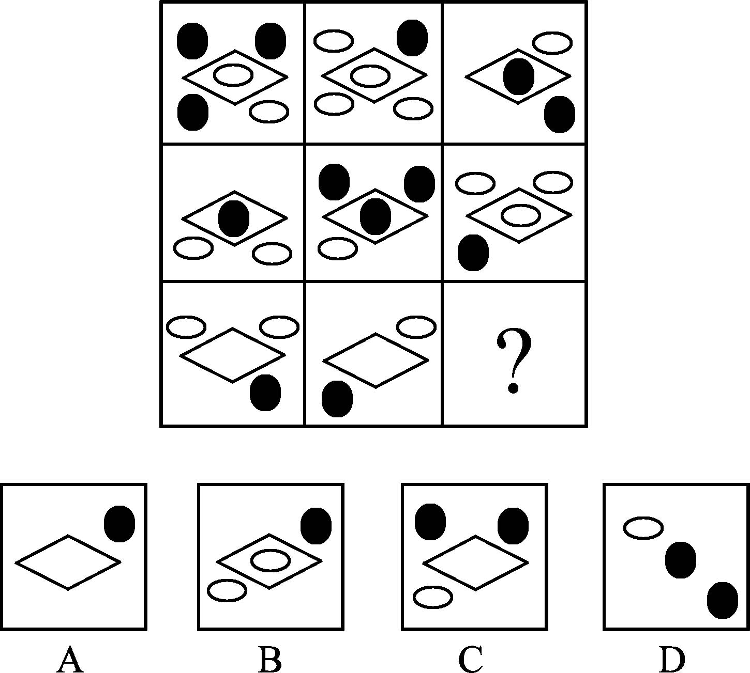
62.
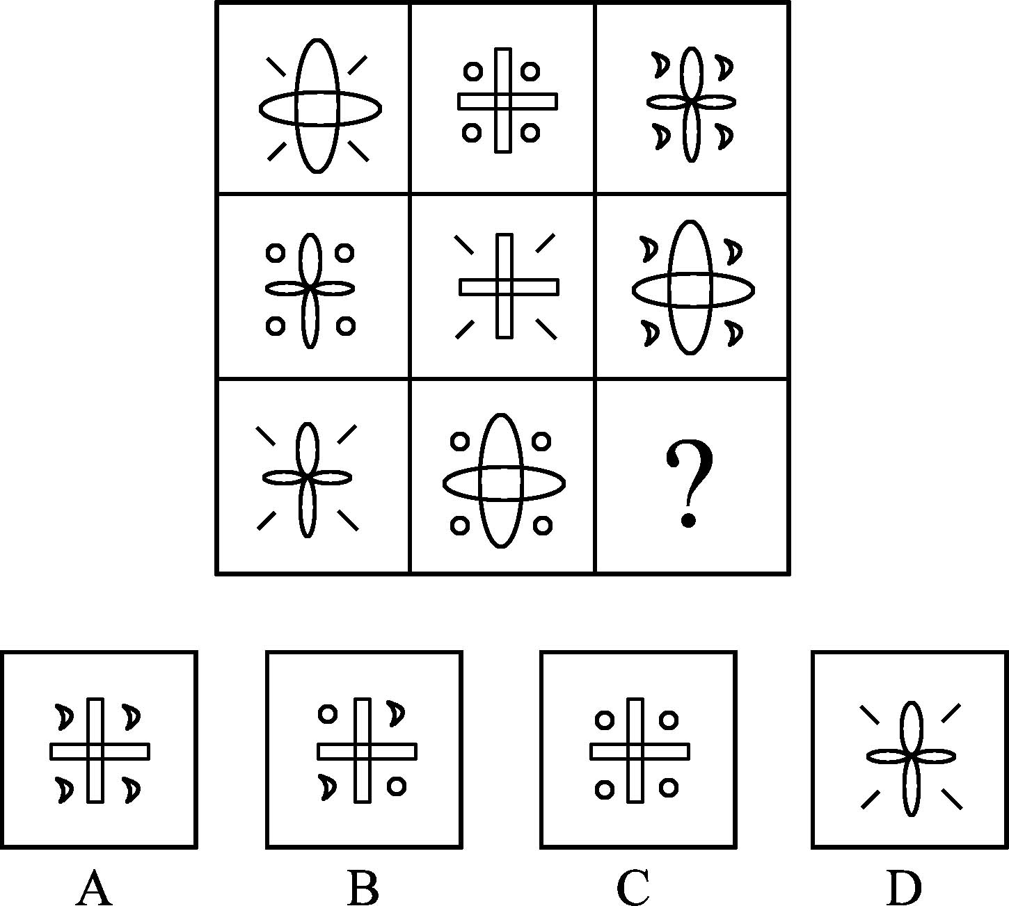
63.
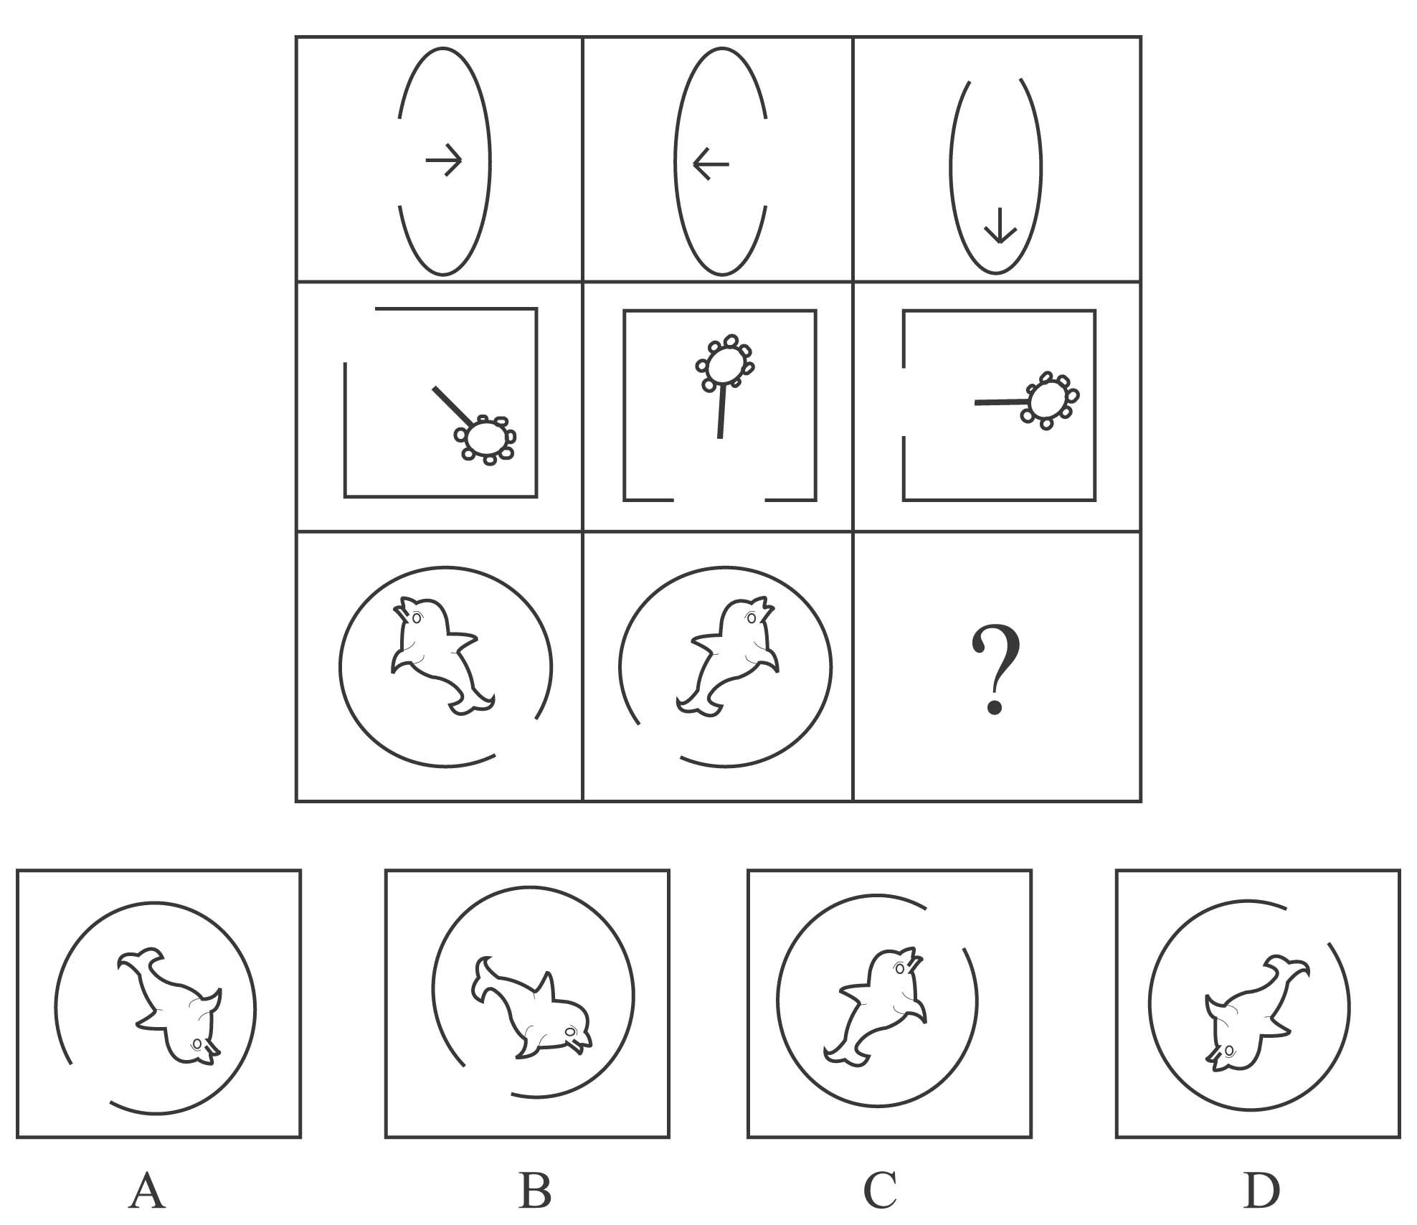

64.
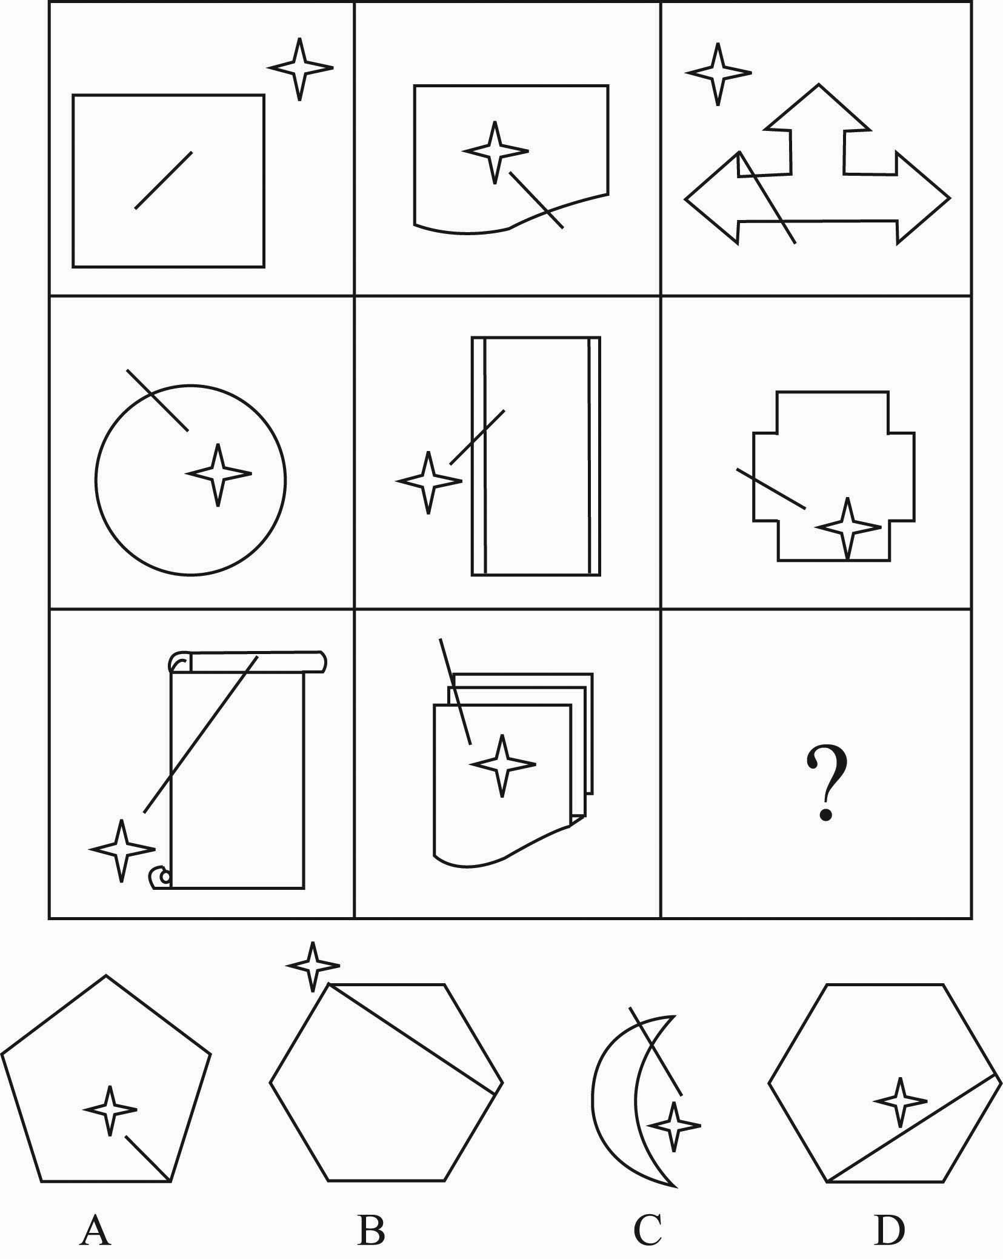

65.

1 | 2 | 5
-13 | 25 | 18
0 | 3 | ？

A. 6 B.11 C.4 D.-8

二、定义判断。共10题。每道题先给出一个概念的定义，然后分别列出四种情况，要求你严格依据定义从中选出一个最符合或最不符合该定义的答案。注意：假设这个定义是正确的，不容置疑的。
请开始答题：
66.知觉恒常性，知觉系统能在一定范围内保持对客观事物的稳定认识，而不随知觉条件或感觉映像模式的改变而改变。
下列属于知觉恒常性的是（ ）。
A.5岁的明明第一次坐飞机，在空中看到地面的人小的像蚂蚁，很是奇怪“人怎么变得那么小了?”
B.同样的水，由大杯子倒进了小杯子，明明觉得水变多了
C.明明坐车的时候，看到路两旁的树也在跑，感到很疑惑
D.妈妈今天换了一身衣服，头发也染了颜色，但明明还是一眼就认出了妈妈
67.应收账款筹资，利用企业应收账款作为抵押获取银行贷款，或者将其让售出去以取得企业所需资金。
下面说法正确的是( )。
A.甲企业欠乙企业的钱，乙又欠丙企业的钱，乙企业就把甲企业的欠款抵押给丙企业，丙企业又用这笔账款做抵押向银行贷款得到资金，乙企业的做法是应收账款筹资
B.乙企业欠甲企业巨额货款没有能力偿还，就把自己的一部分厂房抵债给甲企业，甲企业把厂房卖了筹到了资金，甲企业的做法是应收账款筹资
C.甲企业因为乙企业欠其巨额货款未还，使企业资金周转困难，甲企业就以这笔未还的欠款作为抵押，向工行贷了款，甲企业的做法是应收账款筹资
D.乙企业欠甲企业巨额货款没有能力偿还，就把本企业的设备抵押给甲企业，甲企业用这批设备做抵押向银行贷款得到了资金，甲企业的做法是应收账款筹资
68.赠与合同，是合同一方当事人将自己的财产无偿给予另一方当事人的合同。给予财产的一方当事人为赠与人，受领财产的一方为受赠人。
根据以上定义，下列行为可能形成赠与合同的是( )。
A.甲出国留学期间将自己的住所免费提供朋友乙使用
B.甲将自己经营的养鸡场送给答应给自己养老的女婿
C.甲邀请乙来经营自己的公司并给对方80%的股份
D.某电脑商在校庆之际送给母校5台新款电脑
69.同理心,是指在人际交往过程中，能够体会他人的情绪和想法，理解他人的立场和感受，并站在别人的角度思考和处理问题的高度。
根据以上定义，下列不属于同理心的是( )。
A.己所不欲,勿施于人 B.设身处地，感同身受
C.推己及人，将心比心 D.物我两忘，心无旁骛
70.发散思维，是以某一现实事物为出发点，充分利用原有知识和经验，通过想象、联想等心理过程，诱发各种奇思异想的一种思维模式。
根据以上定义，下列不属于发散思维法的是( )。
A.太阳—取暖—热量 B.波浪线—海浪—声响
C.毛衣—棉毛—纤维 D.花朵—儿童—未来
71.挤出效应，指在一个相对平面的市场上，由于供应、需求有新的增加，导致部分资金从原来的预支中挤出，而流入到新的商品中。
下列属于挤出效应的是（ ）。
A.小蒋原打算花10万元装修新房，结果多花了4万元，主要原因是新添置了些高档家具
B.由于预期房价将会大幅度上升，许多家庭控制其它消费，以积攒首付款和支付月供款
C.小周办婚宴预计花3.6万元，可实际上花了2.8万元，于是她在计划外买了一台手提电脑
D.老姜儿子将买3台复印机，为筹集资金，老姜十分节俭，连买早点的钱都不肯花
72.代际公平，是可持续发展原则的一个重要内容，主要指当代人为后代人类的利益保存自然资源的需求。
下列与“代际公平”没有直接关系的是（ ）。
A.市环保局责令该市某造纸企业先投巨资安装污水处理系统，否则绝不允许生产
B.某风景名胜旅游区不久前下大决心拆除了景区内影响自然景观的多个宾馆
C.不久前某动物保护组织再次集会，抗议某国的捕鲸行为
D.某食品企业经过深入调研，请专家研究开发了多种绿色食品
73.原点思维，指给人或事设定一个原点，时常回到原点进行思考、进行状态对照，纠正偏差，不断向目标前进。
下列属于原点思维的是（ ）。
A.谁能解下老虎脖子上的金铃——解铃还需系铃人
B.谁是中国历史上的罪人——宋代的秦桧
C.怎样看出人的优秀素质——重点考察小时候表现
D.怎样处理好人与人之间的关系——经常交流沟通
74.易得性直觉指决策者通常会依据一些容易想起来的事例来判断一种类别出现的频次或者事件发生的概率。
下列属于易得性直觉的是：( )
A.即使是以英语为母语的人也认为以K作为开头字母的单词比以K为第三个字母的单词多
B.某民意调查显示戈尔将在总统选举中胜出，而事实是小布什入住白宫
C.某防御系统每枚拦截导弹的拦截成功率为三分之一，而同时用三枚导弹实施拦截时其成功率可达百分之九十九
D.林冲这次考得不好说自己是不在状态，没有发挥出应有的水平；而对于同样成绩的宋江则认为他是智力太差
75.元分析是从已有的初级研究结果归纳出各变量间总的、普遍的结论的研究方法。
下列属于元分析研究的是：( )
A.米德为了探明早期的人类生活状况，在印尼的一个原始部落考察了三年
B.某经济学家用马克思主义政治经济学的主要观点探明经济发展对人民大众的影响
C.马斯洛通过对重要历史人物的分析提出了人本主义理论
D.某研究人员通过对60项攻击性性别差异的初级报告的研究和归纳得出男女间攻击性差异并不大
三、类比推理。共10题。类推两个对象的共同属性，先给你有某种关系的两个词或词组(因果、象征、特征描述、属种等)。要求从四个答案中选出一对，其间关系与给出的最为相似。
请开始答题：

76.水：河流
A.云：雨 B.雪：龙 C.热：空调 D.家：房屋

77.原子：粒子
A.奥运会：运动会 B.分子：化合物 C.生存：死亡 D.核心：原子核

78.学生：青年
A.社会：自然 B.热血：激情 C.游戏：娱乐 D.战士：党员
79.恐龙：蛇
A.亚洲人：欧洲人 B.飞鸟：剑鱼
C.德菲列人：因纽特人 D.青蛙：猩猩
80.江流天地外：山色有无中
A.狂风吹我心：还归长安去 B.谁知盘中餐：粒粒皆辛苦
C.洛城一别四千里：胡骑长躯五六年 D.郎骑竹马来：绕床弄青梅
81.（ ）对于 馒头 相当于 哺乳动物 对于（ ）
A.饮料——老鼠 B.食物——鲸鱼
C.气候——枫叶 D.粮食——牛
82.（ ）对于 安徽 相当于 信天游 对于（ ）
A.豫剧——山西 B.黄梅戏——陕西
C.昆曲——陕西 D.黄梅戏——山西
83.（ ）对于 纸张 相当于 砖块 对于（ ）
A.笔墨——房屋 B.作业簿——瓷砖
C.书本——城墙 D.封面——城墙
84.（ ）对于 乡村 相当于 街道 对于（ ）
A.农民——干部 B.河流——商厦
C.农田——城市 D.树木——城镇
85.（ ）对于 地震 相当于 天气 对于（ ）
A.灾害——小雨 B.泥石流——多云
C.大风——蒸发 D.极光——小雪
四、逻辑判断。共10题。每题给出一段陈述，这段陈述被假设是正确的，不容置疑的。要求你根据这段陈述，选择一个答案。注意，正确的答案应与所给的陈述相符合，不需要任何附加说明即可以从陈述中直接推出。
请开始答题：
86.小李是四川人，他喜欢吃酸泡菜；小王是四川人，他喜欢吃酸泡菜；小陈是四川人，她也喜欢吃酸泡菜。我所认识的四川人都喜欢吃酸泡菜。据此，可以推出（ ）。
A.所有四川人都喜欢吃酸泡菜
B.有些四川人喜欢吃酸泡菜
C.并非所有四川人都喜欢吃酸泡菜
D.并非有些四川人喜欢吃酸泡菜
87.张、王、赵三人在一个部门工作，其中一人是局长、一人是书记，还有一人是工程师。已知：王、赵的个头比工程师高，书记的个头比王矮，张和书记不一样高。由此可见（ ）。
A.张是局长，王是工程师，赵是书记
B.张是工程师，王是局长，赵是书记
C.张是局长，王是书记，赵是工程师
D.张是书记，王是局长，赵是工程师
88.全面建设节约型社会，就是以发展促节约，以节约保发展，如果资源节约技术和管理水平进一步提高，并且，节约型社会的相关政策法规进一步完善，那么环境保护就可以获得更加有力的保障，全社会只有增强资源节约意识，资源利用的效率才能充分提高。由此可见（ ）。

A.如果资源利用的效率充分提高了，那么说明全社会资源节约意识提高了
B.只有资源节约技术进一步提高，全社会资源节约意识才能进一步增强
C.如果节约型社会的相关政策法规进一步完善，那么环境就可获得更加有力的保障
D.只有节约型社会的相关政策法规进一步完善，才能进一步提高资源节约的管理水平
89.室内荧光灯的连续照射对患有先天性心脏病的仓鼠的健康有益。一群暴露在荧光灯连续照射下的仓鼠平均寿命比另一群同种但生活在黑暗之中的仓鼠长25％。
上面描述的研究方法最适合回答下列哪一项问题?( )

A.阳光照射或荧光灯照射对产业工人的工作也有那么大影响吗
B.医院的光照疗法能被证明对病人的恢复有促进作用吗
C.深海鱼种怎能在漆黑一片中得以生存
D.仓鼠患的是什么遗传病
90.面试在求职过程中非常重要。经过面试，如果应聘者的个性不适合待聘工作的要求，则不可能被录用。
以上论断是建立在哪项假设的基础上的?( )
A.必须经过面试才能取得工作，这是工商界的规矩
B.面试主持者能够准确地分辨出哪些个性是工作所需要的
C.面试的惟一目的就是测试应聘者的个性
D.若一个人的个性适合工作的要求，他就一定被录用
91.林园小区有住户家中发现了白蚁。除非小区中有住房家中发现白蚁，否则任何小区都不能免费领取高效杀蚁灵。静园小区可以免费领取高效杀蚁灵。
如果上述断定都真，则以下哪项据此不能断定真假?( )
Ⅰ.林园小区有的住户家中没有发现白蚁。
Ⅱ.林园小区能免费领取高效杀蚁灵。
Ⅲ.静园小区的住房家中都发现了白蚁。
A.只有Ⅰ B.只有Ⅱ C.Ⅱ和Ⅲ D.Ⅰ、Ⅱ和Ⅲ
92.只有欧盟停止从第三国进口农产品并且非洲的安全得到了保障，国际绿色组织的志愿者才能显著增加。非洲的安全保障来源于整个国际社会的共同努力，但是国际上些大国之间的利益冲突导致这种努力是不可能实现的，由此可见( )。
A.欧盟已经停止了从第三国进口农产品
B.欧盟没有停止从第三国进口农产品
C.国际绿色组织的志愿者没有显著增加
D.国际绿色组织的志愿者显著增加
93.针对网络聊天者的调查显示，存在不良企图网络聊天者占被调查对象的51％。同时发现，有半数以上的网络聊天者同时是精神空虚者。而精神空虚者大多有吸烟、酗酒等不良行为。
由此可见( )。
A.网络聊天者可能没有精神空虚者
B.存在不良企图网络聊天者中一定有吸烟者
C.存在不良企图网络聊天者中一定有酗酒者
D.不良企图网络聊天者中一定有精神空虚者
94.信息时代的迅速发展，对高知识阶层的需求越来越大，所以，未来社会，不掌握信息技术的人将在社会上很难立足。下列哪项对上述说法提出质疑?（ ）
A.没有专业的技术就很难操作高科技的工具
B.高科技的发展已经造成越来越多的人失业
C.计算机技术的发展使得对工具操作技巧的要求越来越少

D.弱智人群只能生活在社会福利院中
95.通过检查甲虫化石，一研究小组对英国在过去2.2万年内的气温提出了到目前为止最为详尽的描述。该研究小组对现存的生物化石进行挑选，并确定了它们的生存日期。当发现在同一地方发现的几种生物的个体属于同一时间段时，现存的甲虫类生物的已知忍受温度就可以被用来决定那个地方在那段时间内的夏季的最高温度。
研究者的论述过程依赖于下面哪一条假设?（ ）
A.甲虫忍耐温暖天气的能力比忍耐寒冷天气的能力强
B.在同一地方发现的不同物种的化石属于不同的时期
C.确定甲虫早期的方法比确定其他生物日期的方法准确
D.在过去的2.2万年的时间内，甲虫类生物的可忍受气温没有明显变化
第三部分结束，请继续做第四部分！

第四部分 常识判断
（共25题，参考时限10分钟）

根据题目要求，在四个选项中选出一个正确答案。
请开始答题：
96. 用人单位自（ ）起即与劳动者建立劳动关系。
A.用工之日 B.签订合同之日
C.上级批准设立之日 D.劳动者领取工资之日
97.在现代技术领域中（ ）。
A.“种子型”技术越来越多
B.“大众型”技术越来越多
C.“需求型”技术不断涌现
D.“民用型”技术所占比重增多
98.某甲向银行取款时，银行工作人员因点钞失误多付给1万元。甲以这1万元作本钱经商，获利5千元，其中2千元为其劳务管理费用成本。一个月后银行发现了多付款的事实，要求甲退回，甲不同意。下列有关该案的哪一表述是正确的? （ ）
A. 甲无需返还，因系银行自身失误所致
B.甲应返还银行多付的1万元
C.甲应返还银行多付的1万元，同时还应返还1个月的利息

D.甲应返还银行多付的1万元，同时还应返还1个月的利息及3000元利润
99. 甲公司的一注册商标系乙画家创作的绘画作品。甲申请该商标注册时未经乙的许可。现乙认为其著作权受到侵害，与甲进行交涉。乙对于此事做法错误的是（ ）。
A.向甲公司所在地基层法院提起著作权侵权之诉
B.请求商标评审委员会裁定撤销甲的注册商标
C.如对法院判决不服可以上诉，但对商标评审委员会的裁定只能服从
D.采取许可方式使甲继续使用该注册商标，但甲应赔偿损失和支付报酬
100. 甲到乙的办公室送文件，乙不在。甲看见乙办公桌下的地上有一活期存折(该存折未设密码)，便将存折捡走。乙回办公室后找不着存折，但看见桌上的文件，便找到甲问是否看见其存折，甲说没看到。甲下班后去银行将该存折中的5000元取走。甲的行为构成（ ）。
A.侵占罪 B.盗窃罪 C.诈骗罪 D.金融凭证诈骗罪
101. 郝某的父亲死后，其母季某将郝家住宅独自占用。郝某对此深为不满，拒绝向季某提供生活费。季某将郝某告上法庭。法官审理后判决郝某每月向季某提供生活费300元。对此事件，下列哪一种理解是正确的？ （ ）
A.该事件表明，子女对父母只承担法律义务，不享有法律权利

B.法官作出判决本身是一个法律事实
C.法官的判决在原被告之间不形成法律权利与法律义务关系

D.子女赡养父母主要是道德问题，法官判决缺乏依据
102.行政诉讼法规定，因限制人身自由的强制措施引起的行政诉讼，由原告或被告所在地人民法院管辖，这里的原告所在地不包括（ ）。
A.临时居住地 B.经常居住地
C.被限制人身自由所在地 D.户籍所在地
103. 甲村与乙村相邻，甲村认为乙村侵犯了本村已取得的林地所有权，遂向省林业局申请裁决。省林业局裁决该林地所有权归乙村所有，甲村不服。按照《行政复议法》和《行政诉讼法》规定，关于甲村寻求救济的下列哪种说法是正确的？（ ）
A.只能申请行政复议
B.既可申请行政复议，也可提起行政诉讼
C.必须先经过行政复议，才能够提起行政诉讼
D.只能提起行政诉讼
104.某县公安局民警甲在一次治安检查中被乙打伤，公安局认定乙的行为构成妨碍公务，据此对乙处以200元罚款。甲认为该处罚决定过轻。下列哪种说法是正确的? （ ）

A.对乙受到的处罚决定，甲既不能申请复议，也不能提起行政诉讼
B.甲可以对乙提起民事诉讼

C.对乙受到的处罚决定，甲可以申请复议但不能提起行政诉讼
D.对乙受到的处罚决定，甲应当先申请复议，对复议决定不服可提起行政诉讼
105.某公司聘请甲律师与乙律师共同作为代理人。讨论案件时，甲律师和乙律师的意见发生分歧。此时，甲乙律师应采取的正确做法是( )。
A.双方保留各自意见，提交法院决定
B.通报律师事务所主任决定
C.通报委托人决定
D.提交全所律师大会讨论，少数服从多数
106.某甲17周岁，已参加工作，有固定收入，某日因某甲在街上寻衅滋事，将某乙打伤，某乙要求赔偿医药费，对此下列表述哪些不正确?（ ）
A.某甲的父母必须承担赔偿医药费的义务
B.某甲的父母无须承担赔偿医药费的义务
C.某甲的父母可以选择是否替某甲赔偿医药费
D.某甲的父母如赔偿了医药费，则对某甲有追偿权
107.精神病患者甲在妻陪伴下外出散步，顽童乙前来挑逗，甲受刺激追赶，甲妻见状，竭力阻拦无效，甲将乙的头打破。乙的医药费如何承担？（ ）
A.完全由甲妻承担
B.主要由甲妻承担，但乙的监护人也应适当承担
C.完全由乙的监护人承担
D.主要由乙的监护人承担，甲妻也应适当承担
108.下列关于法的适用产生冲突时如何进行处理的方法符合规定的是（ ）。
A.法律之间对同一事项的旧的一般规定与新的特别规定不一致，不能确定如何适用时，由全国人民代表大会常务委员会裁决
B.地方性法规与部门规章之间对同一事项的规定不一致，不能确定如何适用时，由国务院提出意见，国务院认为应当适用地方性法规的，应当提请全国人民代表大会常务委员会裁决
C.根据全国人民代表大会授权制定的法规与法律规定不一致，不能确定如何适用时， 由全国人民代表大会常务委员会裁决
D.法律、行政法规、地方性法规、自治条例和单行条例、规章，特别规定与一般规定不一致的，适用特别规定
109.以下关于代理民事责任的表述中，错误的是（ ）。
A.委托书授权不明，属于被代理人有过错，应当由被代理人向第三人承担民事责任
B.代理人和第三人串通，损害被代理人的利益的，由代理人和第三人负连带责任
C.第三人知道行为人没有代理权、超越代理权或者代理权已终止还与行为人实施民事行为给他人造成损害的，由第三人和行为人负连带责任
D.代理人的从事代理行为时有偷税行为，被代理人知道但没有阻止，由被代理人和代理人负连带责任
110.委任状、逮捕证、营业执照都属于（ ）。
A .规范性法律文件 B.非规范性法律文件
C.司法机关公文 D.证据
111.在行政诉讼的执行措施中，不可以对行政机关采取（ ）。
A.划拨 B.查封 C.扣押 D.司法建议
112.下列说法不正确的有哪些？（ ）
（1）1789年法国资产阶级革命取得胜利，制宪会议通过了著名的《人权宣言》，这是欧洲大陆上第一部成文宪法。
（2）现阶段我国爱国统一战线包括两个范围的政治联盟：一个是工人和农民的联盟；另一个是由以工人、农民、知识分子为主体的全体社会主义劳动者和拥护社会主义的爱国者所组成的政治联盟。
（3）宪法是国家的总章程，调整的社会关系非常广泛，包括国家的一切组织和全体公民；体现了公共的意志。
（4）中华人民共和国的一切权利属于人民。人民代表大会制度是中华人民共和国的根本制度。
（5）宪法的基本任务，是用法律的形式规定国家生活的主要原则。
A.（1）（2）（3）（4） B.（2）（3）（4）（5）
C.（2）（4）（5） D.（1）（2）（3）（5）
113.经营者的下列哪些行为没有违反《消费者权益保护法》的规定？ （ ）
A.商家在商场内多处设置监控录像设备，其中包括服装销售区的试衣间
B.商场的出租柜台更换了承租商户，新商户进场后，未更换原商户设置的名称标牌
C.顾客以所购商品的价格高于同城其他商店的同类商品的售价为由要求退货，商家予以拒绝

D.餐馆规定，顾客用餐结账时，餐费低于5元的不开发票
114.王某因涉嫌报复陷害罪被立案侦查后，发现负责该案的侦查人员刘某与自己是邻居，两家曾发生过纠纷，遂申请刘某回避。对于刘某的回避应当由谁决定？（ ）
Ａ.公安局局长 Ｂ.检察院检察长
Ｃ.法院院长 Ｄ.检察委员会
115.甲、乙为夫妻，育有一女丙。甲向法院起诉要求与乙离婚，一审法院判决准予离婚，乙不服提起上诉。在二审中，乙因病去世。下列关于本案后续程序的哪一表述是正确的？（ ）
A.因上诉人死亡无法到庭参加审理，应当视为撤回上诉
B.法院可以根据上诉材料缺席判决
C.法院应当通知其女儿丙参加诉讼
D.法院应当裁定终结诉讼程序
116. 下列情形中，不属于劳动者可以随时通知用人单位解除劳动合同的是（ ）。
A . 深圳某个体服装生产企业非法延长劳动工作时间，为防止职工早退，企业将生产车间大门紧锁，员工进出必须由保安人员审查同意
B.刘某与一家外资企业在劳动合同中约定工资支付方式为按月支付，后该外资企业以资金周转困难为由，停发刘某三个月工资，声称三个月后连本带息补发
C.张某与某建筑工程队签订劳动合同后，在试用期内感觉体力不支，萌生辞职念头
D.魏某因工负伤，治疗期满伤愈，出院后欲到一家工作条件较好的单位工作
117. 某甲13岁抢劫5000元，14岁生日那天抢劫了3000元，15岁时抢劫4000元，在对某甲追究刑事责任时，计算其抢劫罪的数额应为（ ）。
A. 12000元 B. 7000元 C. 4000元 D. 零元
118. 王某是一个汽车修配厂的车间工人，由于家境贫寒，心理失衡，欲报复社会。2002年2月某日晚上在亲戚家喝酒后，无证驾驶一辆汽车上了路，借着酒性接连撞伤行人数人，在其他行人呼喊、阻拦下仍然不停车，继续开车撞人，结果撞上路边电话亭，店主受重伤，王某本人也受伤。该案中，王某行为属于什么性质? （ ）
A. 不构成犯罪 B.交通肇事罪
C.以危险方法危害公共安全罪 D. 重大责任事故罪
119. 人民法院对下列哪些案件，可以适用简易程序，由审判员一人独任审判? （ ）
A. 男青年甲与女青年乙情投意合准备结婚；女青年乙的家里反对，其兄到甲家中闹事，并将甲打成轻伤。为此，甲向法院提起起诉
B.李某和张某系聋哑人，两人共同在公共汽车上偷窃他人的钱包时被当场抓住，被害人向法院提起起诉
C.赵某与罗某系邻居。两人常因日常小事纠纷不断。某日，两人又起纠纷，争吵中罗某抄起木棍，打在赵某头上，致使其严重脑震荡。赵某受伤后向公安机关报案。公安机关认为本案系邻里纠纷，以民事调解为宜，故不予立案。赵某不服将本案诉至法院
D.贾某欲购买电视机但钱不够，忽然看见一妇女从银行取钱出来，遂趁其不备将其钱包夺走，后被群众抓住送往公安机关。公安机关将本案移送检察机关，检察机关提起公诉。法院认为该案事实清楚，证据充分，可能判处3年以下有期徒刑，遂决定适用简易程序，并书面通知检察机关
120. 李某在菜市场卖菜时使用不符合标准的计量器具，被计量检查员张某在例行检查时发现。张某与李某为邻居，两人一直不合，于是张某借此机会在法定的处罚幅度内对李某进行了过重的罚款。此行政行为主要违反了行政法的哪一项原则? （ ）
A. 责任行政原则 B.行政合法性原则
C.行政合理性原则 D.行政客观性原则
第四部分结束，请继续做第五部分！

第五部分 资料分析
（共20题，参考时限20分钟）

所给出的图、表或一段文字均有5个问题要你回答。你应根据资料提供的信息进行分析、比较、计算和判断处理。
请开始答题：

一、根据下表回答121～125题。
地区 | 保费收入(亿) | 同比增长(％) | 财险(亿) | 人身险(亿) | 保险密度(元／人) |  | 保险深度(％)
北京 | 497.7 | 78.4 | 67.1 | 430.7 | 3293 |  | 7.4
天津 | 90.64 | 11.75 | 21.78 | 68.86 | 905.59 |  | 2.47
河北 | 217.31 | 5.8 | 53.63 | 163.68 | 317 |  | 2.15
山西 | 121.8 | 17.19 | 88.99 | 32.82 | 363.03 |  | 2.96
黑龙江 | 139.6 | 9.4 | 20.8 | 118.8 | 366 |  | 2.4
上海 | 333.62 | 8.8 | 89.74 | 243.88 | 2452 |  | 3.66
江苏 | 437.3 | 4.4 | 93.6 | 343.7 | 588 |  | 2.4
浙江 | 262 | 7.3 | 89 | 173 | 648 |  | 2.4
山东 | 291.2 | 7.5 | 72 | 219.2 | 368.2 | 1.89
河南 | 213.55 | 5.68 | 175.52 | 38.03 | 218.62 | 2.11
湖南 | 127.17 | 9.97 | 97.63 | 29.54 | 189 | 1.96
广东 | 392.84 | 14.11 | 112.4 | 280.4 | 543 | 2.3
重庆 | 73.1 | 10 | 20.9 | 52.2 | 233 | 2.36
贵州 | 40.45 | 20.04 | 14.42 | 26.03 | 103 | 2.12
甘肃 | 48.24 | 8.64 | 13.53 | 34.71 | 183 | 2.55
青海 | 7.85 | 6.64 | 3.55 | 4.3 | 146 | 1.44
新疆 | 72.5 | 5.82 | 20.93 | 51.57 | 360 | 2.7
大连 | 57.3 | 9.38 | 16.3 | 41 | 1081 | 2.5
合计 | 3424.17 |  | 1071.8 | 22352.42
121.在列出的各省市中，保险密度和保险深度最低的分别是( )。
A.青海和湖南 B.河南和青海
C.贵州和青海 D.甘肃和山东
122.在列出的各省市的总保费收入中，上海市的人身险所占的比例约是( )。
A.7.12％ B.9.74％ C.2.62％ D.1.35％
123.在以上各省市中，人身险占该省市保费收入50％以上的有( )。
A.9个 B.12个 C.17个 D.15个
124.保险密度表示的是人均保费，那么河南的人口数量约为( )。
A.10456万人 B.9941万人 C.12417万人 D.9768万人
125.在以上各省市中，财险占该省市保费收入比例最大的是( )。
A.山西 B.河南 C.湖南 D.青海

二、根据下列图表，回答126-130题。
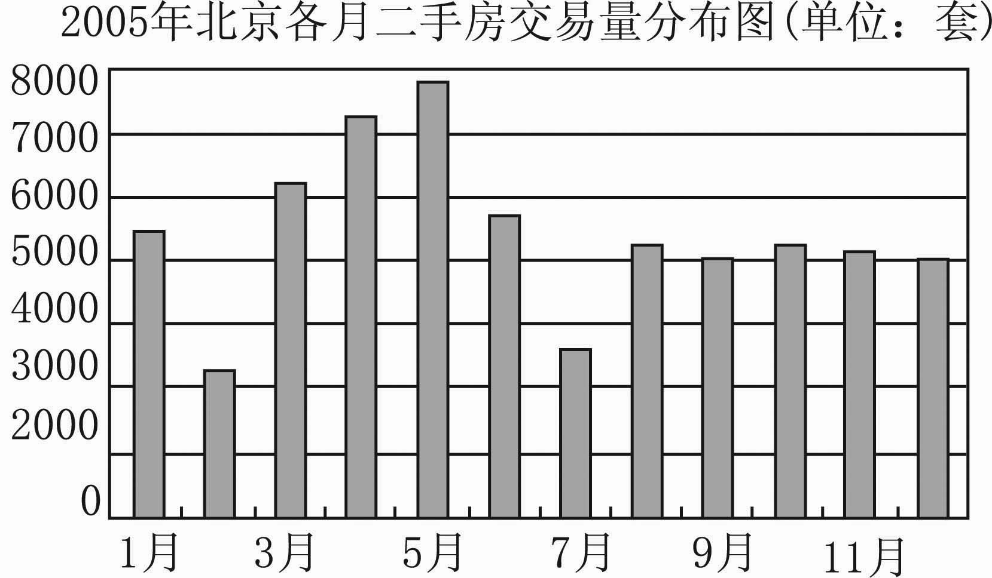
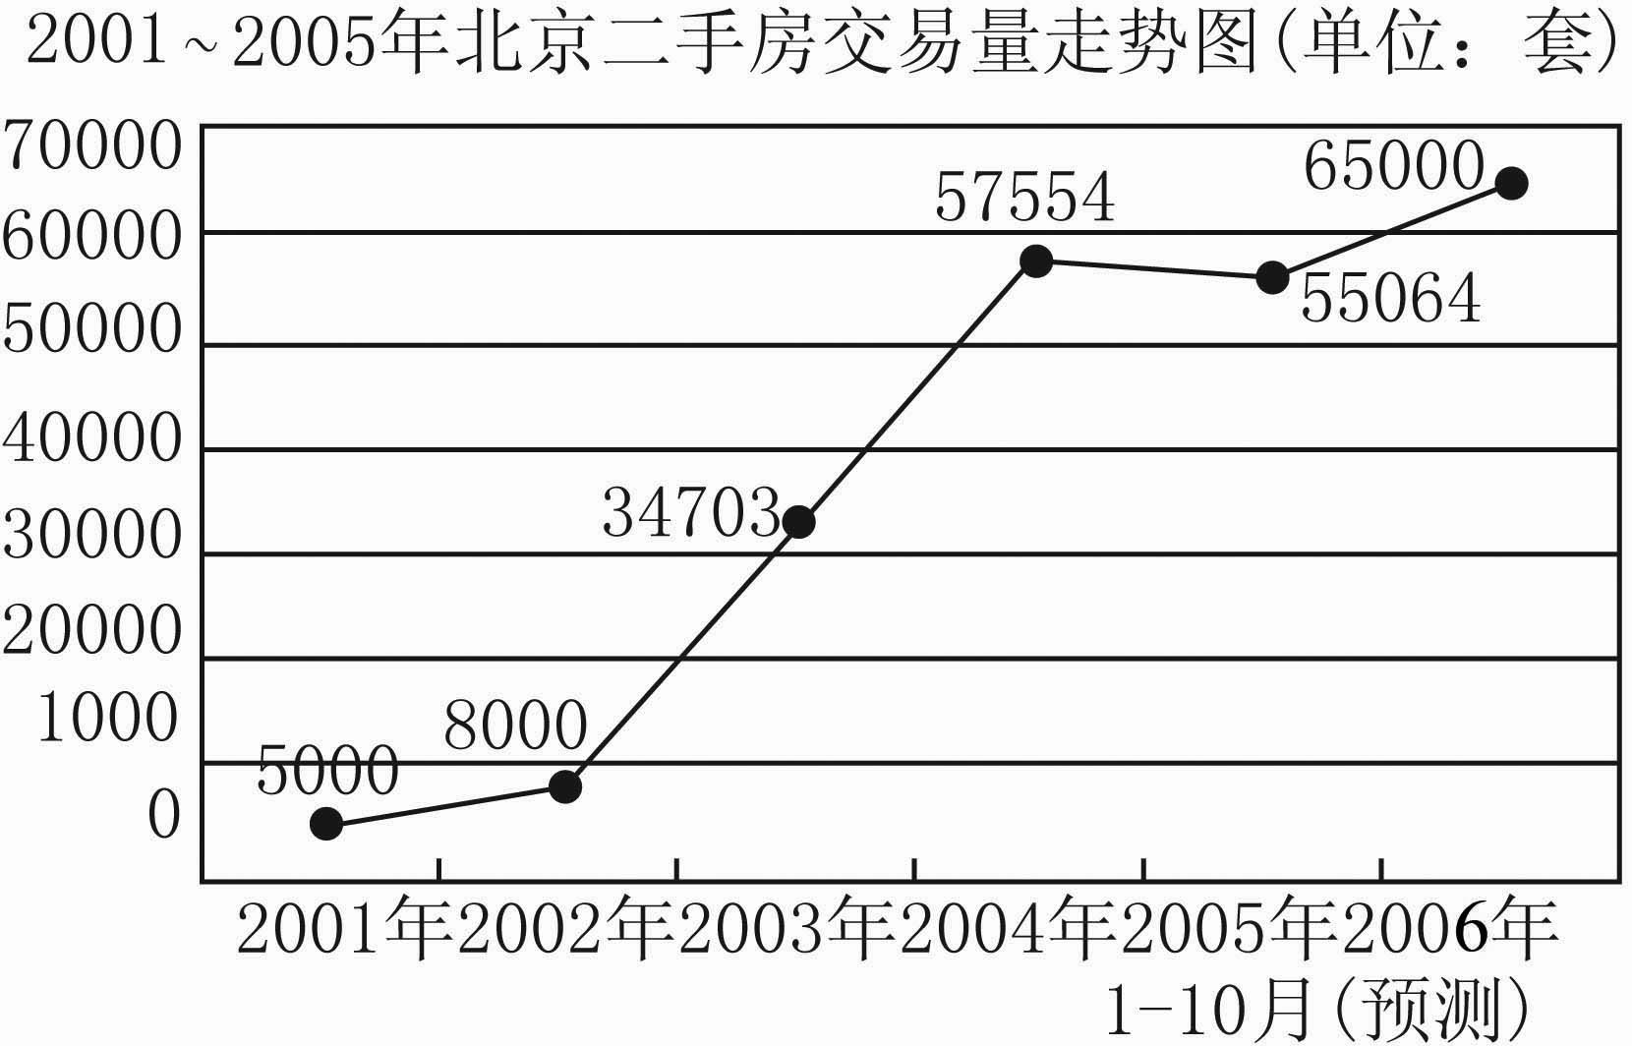

126.2005年单月二手房交易量最高的为（ ）。
A.1月 B.3月 C.5月 D.7月
127.2005年北京二手房交易量相对2004年约增长（ ）。
A.12.9％ B.1 8.0％ C.25.0％ D.48.3％
128.2005年第一季度二手房交易量约占全年二手房交易量的（ ）。
A.二成 B.五成 C.七成 D.九成
129.根据上面两图，下列说法错误的是（ ）。
A.2005年北京二手房交易量是2002年以来的首次放缓

B.2005年第四季度二手房交易量维持在一个相对平稳的状态
C.2003年二手房交易量增长率高于2004年增长率
D.根据二手房交易量走势图，预计北京二手房将成为2006年北京房产交易市场的主体
130.2001~2005年，北京二手房交易年增长率最高的是（ ）。
A.2002年 B.2003年 C.2004年 D.2005年
三、根据下图回答131-135题。
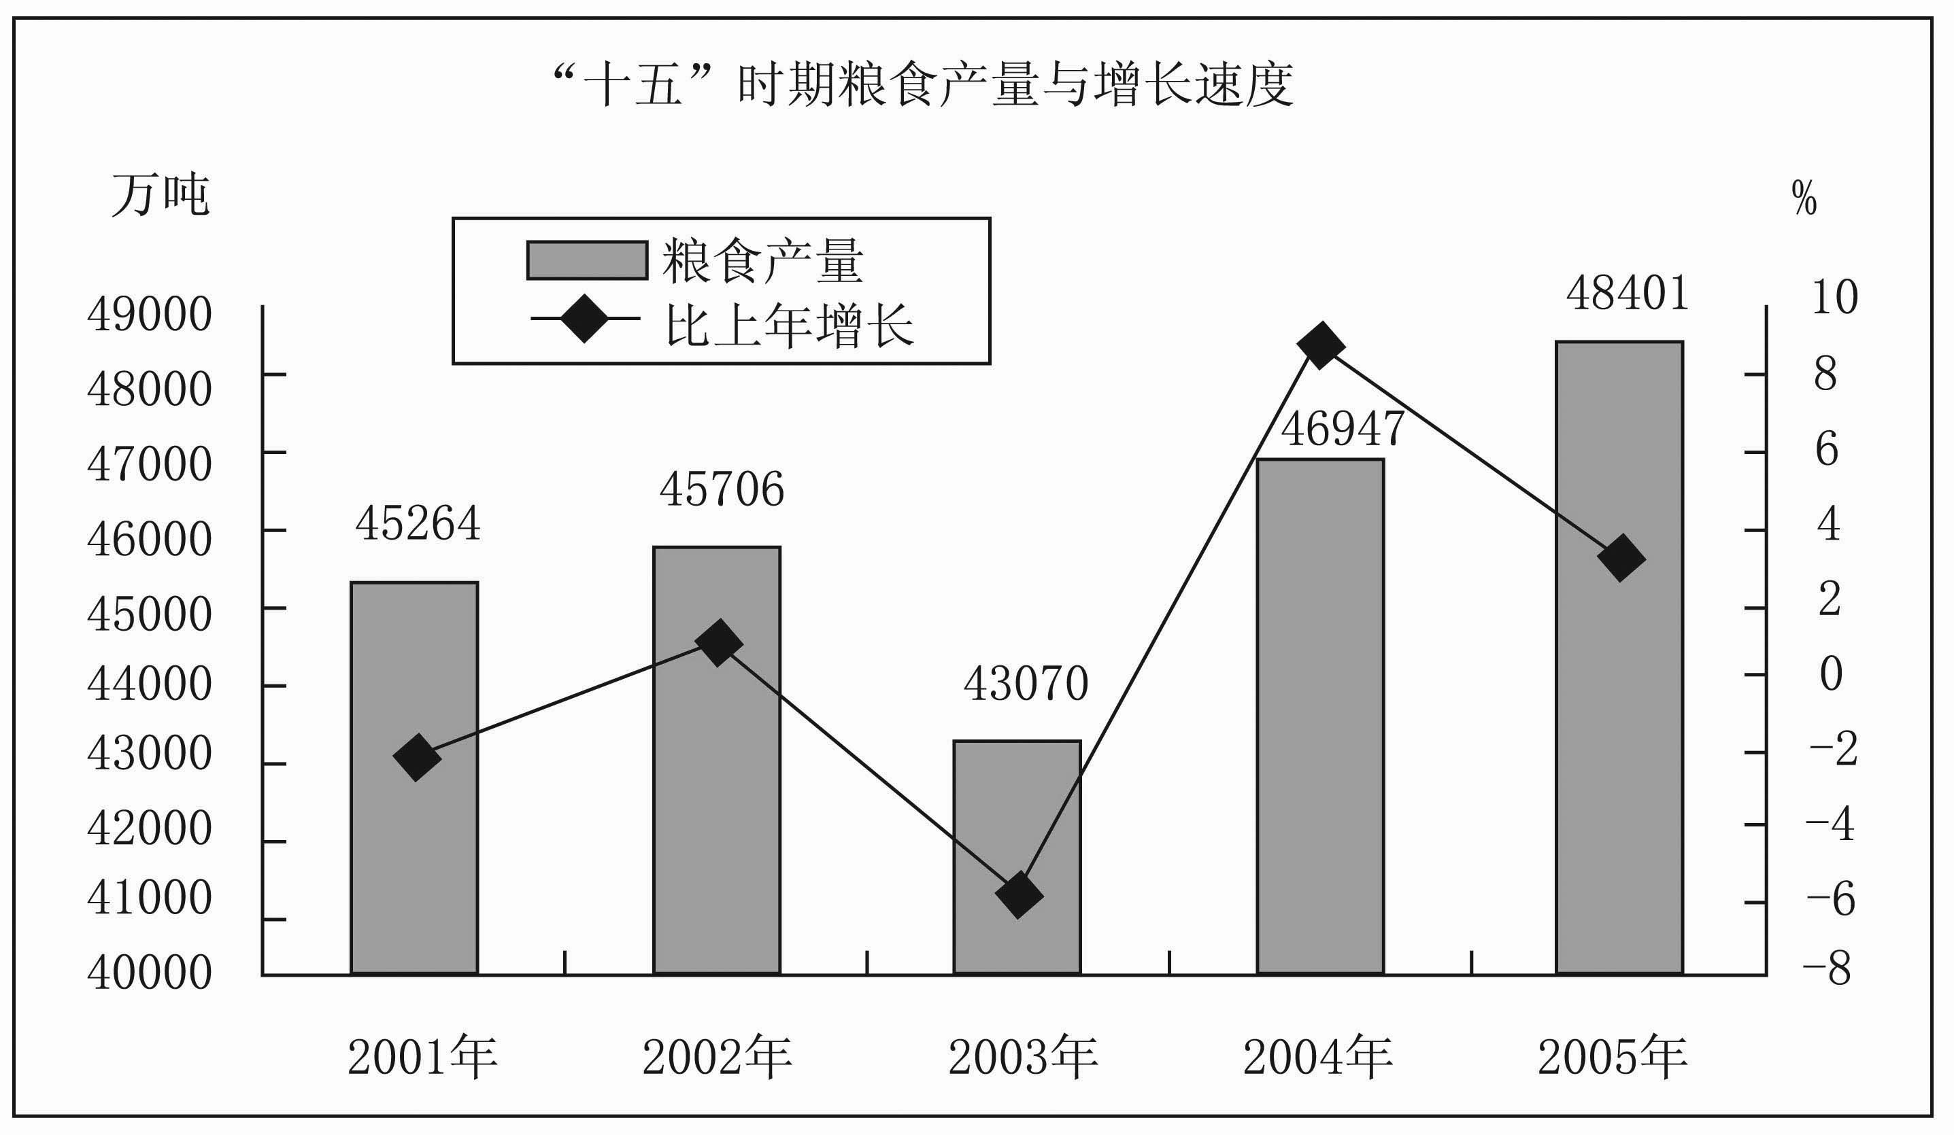
131.根据上图，下列说法正确的是：
A.“十五”时期粮食产量逐年上升。
B.“十五”时期粮食产量年增长率逐年提高。
C.“十五”时期粮食产量最高的年份是2004年。
D.“十五”时期粮食产量年增长率最高的年份是2004年。
132.2004年粮食产量比2003年提高了几个百分点?
A.9 B.3.1 C.1 D.-2.1
133.“十五”时期粮食产量最高的年份是哪一年?
A.2002年 B.2003年 C.2004年 D.2005年
134.2005年粮食产量比2001年多多少?
A.3137吨 B.3137万吨 C.5331吨 D.442万吨
135.根据上图，下列说法不正确的是：
A.“十五”时期粮食产量有所波动。
B.2005年粮食产量增长率比上一年有所下降。
C.2003年粮食产量比2002年增加2636万吨。
D.总体来讲，“十五”时期粮食产量呈上升趋势。

四、根据下图回答136-140题。
2006年5月份北京市消费品市场较为活跃，实现社会消费品零售额272.2亿元，创今年历史第二高。据统计，1-5月份全市累计实现社会消费品零售额1312.7亿元，比去年同期增长12.5%。
汽车销售继续支撑北京消费品市场的繁荣。5月份，全市机动车类销售量为5.4万辆，同比增长23.9%。据对限额以上批发零售贸易企业统计，汽车类商品当月实现零售额32.3亿元，占限额以上批发零售贸易企业零售额比重的20.3%。
据对限额以上批发零售贸易企业统计，5月份，家具类、建筑及装潢材料类销售延续了4月份的高幅增长，持续旺销，零售额同比增长了50%。其中，家具类商品零售额同比增长27.3%，建筑及装潢材料类商品零售额同比增长60.8%。同时由于季节变换和节日商家促销的共同作用，家电销售大幅增长，限额以上批发零售贸易企业家用电器和音像器材类商品零售额同比增长13.6%。
136.北京市2006年5月份限额以上批发零售贸易企业社会消费品零售额占社会消费品零售总额的百分比约为（ ）。
A.50.5% B.58.5% C.66.5% D.74.5%
137.若保持同比增长不变，预计北京市2007年前5个月平均每月的社会消费品零售额（）。
A.将接近255亿元 B.将接近280亿元
C.将接近300亿元 D.将突破300亿元
138.2006年5月份，限额以上批发零售贸易企业中，家具类商品零售额占家具类和建筑及装潢材料类商品零售额的比例是（ ）。
A.27.4% B.29.9% C.32.2% D.34.6%
139.下列说法正确的是（ ）。
Ⅰ.2006年1-5月份北京市每月平均社会消费品零售额比去年同期增长12.5%
Ⅱ.2006年5月份家具类、建筑及装潢材料类、家电类限额以上批发零售贸易企业零售额的增长率相比较，建筑及装潢材料类增长最快
Ⅲ.2005年，北京市机动车类销售量约为4.36万辆
A.仅Ⅰ B.仅Ⅱ C.Ⅰ和Ⅱ D.Ⅰ、Ⅱ和Ⅲ
140.下列说法肯定正确的是（ ）。
A.2006年前5个月中，5月份的社会消费品零售额最高
B.2006年5月，几类商品的零售额都比前4个月高
C.2006年5月，限额以上批发零售贸易企业零售额比前4个月都高
D.至少存在一类商品，其2006年前5个月的零售额同比增长不高于12.5%

参考答案及解析

第一部分 言语理解与表达
1.C【解析】材料第一句谈到“熊猫烧香”成为公众话题的事实，然后分析其原因。C项最能概括材料内容，故正确答案为C。
2.D【解析】选项A、B、C都没有从正面对“资讯者生存”进行阐述，只有D项正面说
明了这个短语的含义，故正确答案为D。
3.B【解析】“这两个人解释说，负责放树苗的那个人生病了，没有来。”这说明他们宁可白干，也不愿替合作者把树苗放入坑中。材料的中心意思是批评那些在工作中没有责任心的人，故正确答案为B。
4.A【解析】选项A的说法有些极端，不是材料支持的说法。BC项明显是材料所蕴涵的观点。D项是个干扰项，有些人认为D项过于绝对，但总体而言，此项是符合作者观点的。“对网络语言需要疏导和引导”可以表明这一点。
5.D【解析】“前苏联”中的“前”无法用材料中提到的“前”的三种用法解释，所以应该把它去掉。D项的说法违背了材料的意思，故选D。
6.D【解析】这段文字主要说明在奥运期间为运动员教练员提供食品的问题，重点讲到了提供中餐的好处以及应注意的问题，所以答案中应涉及到这两个方面。所以答案应该是D。A只是简单的提出事件，不能选。B、C两项各只提到了一个方面，不够全面。
7.B【解析】这段话主要是说作家协会吸纳了一批80后青年作家，从协会主任的话语中可以看出作协是很希望吸收一些青年新生力量入会的。作家协会和80后青年作家是这段文字的两个要素，所以文中主要论述的应该是B。A、C、D三项都只谈到了这两个要素中的一个，所以都不应该选。
8.C【解析】这段文字主要在说中国和韩国对新任的日本首相福田康夫非常看好，觉得他对中韩问题的处理上更能胜任，所以答案应该是C。A显然概括不全面，B过于笼统，D与C相比态度不够明确。
9.C【解析】这道题根据上下文关系很容易就可以判断答案是C，在文字的最后提到了再生水会不会影响到地下水的问题，之后就直接回答了再生水不会影响到地下水，为什么是这样的结论，下文就要做出解释，所以答案应该是C。
10.C【解析】这段文字主要讲在小户型越来越受青睐的情况下，为满足消费者的需求所采取的小户型设计方向。所以答案应该是C。A只是本段文字的一个背景，B是消费者要求，这也正是所谈问题产生的原因，所以都不能选。D提到了迎合消费者心理的问题，虽然文中体现出了这一点，但并没有明确提出，所以也不能选。
11.D【解析】这段文字的主要是通过日本“月亮女神”的发射成功，预见中日两国在航天领域的竞争将越来越激烈。所以应该选D，A只是引起讨论的话题，B、C只单方面说道日本或中国，不够全面，所以都不能选。
12.D【解析】本文主要谈论了中国黑客涉嫌攻入五角大楼网络系统的事件，主要就攻入的目的作了分析，所以答案应该与目的有关，在C、D当中，C并不是黑客攻入的目的，所以只能选C。
13.C【解析】这段话通过对残奥会倒计时一周年的庆典晚会上手语播报描述和历年中国央视奥运会转播无手语播报的惯例，意在说明2008年奥运会转播应需要增加手语播报。所以应该选C。A、B两项只是对现实情况的介绍，不能选。D项虽然也能表达作者的写作意图，但不如C明确，所以也不选。
14.D【解析】这段文字通过东京和北京地铁设计中的细节比较，意在说明城市建设中应注重细节，体现出城市的宜居水平，所以应该选D。A、B两项只是停留在对地铁的认识上，不能选。C项更不是本文要讨论的问题。
15.D【解析】这段文字分别讲了在2008年奥运场馆颁奖中对国旗升降采用的各种先进技术， A、B、C三项只是对个别技术的说明，不能体现全文要表达的意思，所以正确答案应该是D。
16.D【解析】由“从2007年4月1日起，北京居民在社区卫生服务站看病，不仅能——，都能享受医保。”可知BC项正确，排除；A项显然是规定的目的，排除；D项张冠李戴，文中说“——放宽医保患者的定点医院报销范围”而不是放宽医保患者定点医院的范围。因此D为正确答案。
17.A【解析】“历史的遗产一旦被看作鲜活的对象并与自己的人生体验相结合，就成了活生生的东西。”这句话是材料的中心。材料主要强调了人文研究者的人生体验对研究历史遗产的重要性。B项的范围过大，CD理解片面，只有A项概括了题干的主要内容。
18.A【解析】这本书的内容是“杀虫剂和化学品的滥用引发了生态和健康的灾难”，故选A。
19.C【解析】本题具有很大的迷惑性，因为使列车悬浮的力量并不是使列车运行的动力，而列车运行则需要直线电动机的牵引，即直线电动机才是这两种磁悬浮列车的运行动力，故选C。
20.D【解析】这段文字主要向我们介绍了二手房备案系统。B“交易中心”较易排除；文中并未涉及A“买卖房屋过程”，所以不选。第二句中只是提到“买卖双方可以在交易中心查询该房源是否有抵押等权利限制”，这也只是C“二手房的成交过程”的一个步骤，不能用整个“成交过程”来概括，故选D。
21.D【解析】开拓和开辟的意思相似,是从无到有的过程,而拓宽是开拓使其更宽广的意思。通读整段文字可看出,诺贝尔和平奖的一直存在,只是领域扩展了,因此这里应该用拓宽。防止是预先设法制止，而防范是防备的意思，如果用防备，与纷争搭配不当，应用防止。
22.D【解析】规则是比赛等事情中的法则，不符合文意。原理是普遍的或基本的规律；原则是言行所依据的准则,科学发展观是人们总结出来的言行准则,而不是客观规律,因此应用原则。模式是事物的标准样式，规模指事业所包含的范围，这里与速度相对应的应该是规模而不是模式。
23.D【解析】禁忌是被禁止的言行,而禁止是不许可的意思，禁忌是名词,禁止是动词,而此处缺一名词,应用禁忌。最后一句话缺少一个转折关联词,而A属于条件关系，B属于假设关系，C属于选择关系，只有D属于转折关系。
24.C【解析】以至表示的是一种客观结果，而以致则是某个原因导致了某个结果，强调原因。文字提到了卡夫卡生前默默无闻，死后作品才被人关注，强调了原因，故应用以致。故可排除B、D。而名誉强调的是荣誉和地位，声誉强调的是声望，而被认为是西方现代派文学的鼻祖之一而被世界认可，应强调的是一种声望，故应选声誉。
25.B【解析】吝惜和吝啬都有过分爱惜而舍不得，吝啬多指才物；吝惜除了财物东西外还有力量。此处用前者更恰当；排除A、C两项。激励除了含有激发的含义外还有勉励的意思，用在此处不合适。因此应选激发。
26.D【解析】质疑是提出疑问，质疑问难。置疑是指怀疑（多用于否定式），如不容置疑，无可置疑等。此处用置疑更恰当。 反之是与之前所述，完全相反，中性词。否则是与之前所述内容不同，一般指结果，贬义词居多。此处用否则恰当。
27.D【解析】领导指带领并引导朝一定方向前进，而文中并没有提到AOC带领别的产品，因此明显不对。优先多指在待遇上占先，而领先是指在某一方面居第一位或在最前面，用于地位或位置上，故选领先。萦绕指萦回环绕，没有固定的范围，而围绕指环绕着某个中心。AOC以信息家电产业为中心发展，故选围绕。
28.B【解析】根据题干前后文意，第一空填入的词应当表示转折的意味，第二空填入的词有解释的意味，满足两种要求的只有B，故选B。
29.C【解析】防止是指预先设法制止（坏事发生），文中并没有这层含义，不可选。妨害是指使受损害。如“妨害健康”。妨碍是指使不能顺利进行。此处的意思是使游览不能顺利进行，因此应该选妨碍。擅自为越权自作主张的意思，私自为私下、暗自的意思。这里指的是越权自作主张的意思，因此应用擅自，故选C。
30.D【解析】概念是指在头脑里所形成的反映对象的本质属性的思维形式；观念是客观事物在人脑里留下的概括的形象，而理念是一种信念，这里形容的是休闲，而休闲并不是一种信念，故应用观念。反映是把客观事物的实质表现出来。 反应是受到刺激而引起的相应活动。文字表达的是人们休闲方式的变化而折射出的事实，应是把客观事物的实质表现出来，因此应用反映。
31. B【解析】校正指校对更正文字、位置上的偏差和错误。矫正指纠正生理毛病和错误偏差。此处的宾语是脊椎，属于生理上的毛病，因此应用矫正。改良去掉事物的某些缺点,使之更适合要求，一般用来修饰方法、机器等。改进是提高物品的质量使之更优良，不能修饰心情，而改善是使原来的状况变好，主要修饰状态、心情等，因此此处应用改善。
32.D【解析】汇集是积累聚拢的意思，但一般不会用来修饰力量，不应选。凝结是液体遇冷变成固体的意思；凝聚是聚集、积聚的意思，因此此处选凝聚。转移是移动的意思，而转变是转换改变的意思，经济发展方式不能被移动，因此应选转变。
33.D【解析】增加应与“多”搭配，而不是“大”，故可排除C。升幅是指增长的幅度，而增长是指的是数量的增多，文中没有提到关于数量方面，所以选升幅。解决用在解决困难，解决问题，而没有解决投诉之说。
34.B【解析】转换是转变改换的意思，而这里没有更换的意思，可排除。转嫁是转移灾难、祸患或危机的意思，而转移只是单纯的移动，文字提到的是把废气排放量移到中国，这是转移了灾难或危机，应该用转嫁。变化强调的是事物产生新的状况，而变更强调的则是事物变化的循环往复，用来形容气候不合适，应用变化。
35.B【解析】截止是指到一定时间停止了，而截至是指截止到某个时候。这里的宾语是时间，因此应该用截至，可排除A、C。泄露是指让人知道了不该知道的事，一般形容会带来不良后果，而透露只透漏消息，不带感情色彩，因此这里用透露更符合语境。
36.C【解析】艺术家之间不能用遗传， A项排除。句中艺术家之间前后相继的关系更强调留下的东西而不是存在的东西，所以用遗留更好。前代艺术家对后代艺术家更强调的是培养，所以应该用的是滋养。滋润主要是与水份有关，在这里不能选。因此答案为C。
37.D【解析】溜到比跑到、走到更形象，更能表现出这只猫偷东西时的敏捷；摊开比伸开、撑开更能体现出这只猫偷吃油以后慵懒的满足感。所以应该选D。
38.D【解析】前一个空是搭配问题，一般情况下与智慧搭配应该用启迪。后面追求、追逐和探求的区别主要是探求体现了探索的意思，表示所寻找的事物并不容易，真理是不容易得到的，所以用探求更好些。
39.A【解析】这里讲的是文章的内容与形式的问题，并不强调有没有道理，所以言之有理在这里是不适合的。雕琢体现了一种装饰和精益求精的意思，与后面的朴实更能体现出对照意味，而琢磨却不能。雕镌是指雕刻的意思，显然不正确。
40.D 【解析】根据前后句子的意思，第一个空填入的词应当表示条件，而“尽管”是表示转折的意思，故排除B、C两项，第三个空应填入的词表示并列的意思，故排除A，所以应选D项。

第二部分 数量关系
41.D【解析】
二级为公差为2的等差数列

故正确答案为D。
42.C【解析】
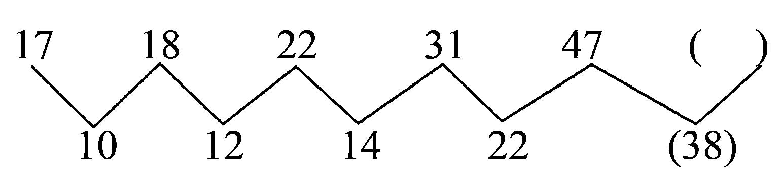做差后得到平方数列1²，2²，3²，4²，5²，……
故未知项应为47+25=72，正确答案为C。
43.B【解析】
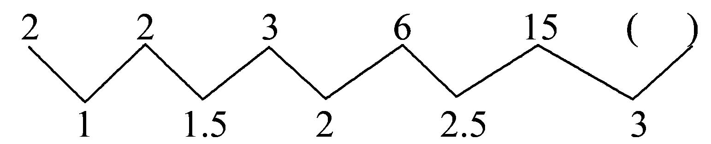做商后得到公差为0.5的等差数列
故未知项为15×3=45，正确答案为B。
44.B【解析】51=17×3,84=28×3，即a2n=3a2n-1(n≥1)。故未知项应为31×3＝93，正确答案为B。
45.B【解析】1×3+1=4，4×3+1=13，13×3+1=40，40×3+1=121，故未知项应为121×3+1＝364，正确答案为B。
46.B【解析】自然数中任何一个合数都可以表示成若干个质因数乘积的形式，如果不考虑因数的顺序，那么这个表示形式是唯一的，即2910=2×3×5×97，所以小明分数为97，因小明参加的是中学数学竞赛，所以小明年龄为3×5=15最合理，则小明获得第二名。
47.D【解析】衣服亏了40元，零钱找了40元，赔给隔壁商店100元，所以一共180元。
48.D【解析】设得分最低的答对x道题，答错y道，则x+y=24（1），5x-3y=0（2），（1）×3+（2）可得8x=72，则x=9，因此y=15。因为一共10人，则第一名至少比最后一名多对9道，因此第一名至少答对18道，因此得分至少为18×5-3×6=72分。故正确答案为D。
49.A【解析】设一共有x户人，小刚家门牌号码为a，则依题得出x(x+1)／2=10000+a，（x，a为正整数），即得x(x+1)／2>10000，可得x≥14l，同时因为a<x，如果x>141则无解，故a=141(141+1)/2-10000=11。
50.A【解析】设原来第一筐、第二筐、第三筐的重量为x、y、z，由题意可得：x-15+12=y+15-8=z+8-2=40，故y=33（斤），所以答案选A项。
51.C【解析】设洋洋有x元，苗苗有y元，因为洋洋和苗苗的饭票钱数之比为4∶3，则xy =43 （1），苗苗的饭票用完时，则他俩共用了y5 天，此时洋洋还有10元饭票，则可得6×y5 +10=x（2），联立（1）（2）可得x=100，y=75。故正确答案为C。
52.D【解析】根据题意知道，货物的总重量是3的倍数，则它们的数字之和必定能被3整除，经过计算转换得知，剩下的那一箱重20千克。故选D。
53.D【解析】根据题意可知，兔子每分钟跑1/3千米，乌龟每分钟跑1/20千米，则乌龟到达终点需26/5÷1/20=104（分钟）。兔子在不休息的情况下，到达终点需26/5÷1/3=15.6（分钟），由于兔子边跑边玩，故其到达终点共用了（1+2+3+4+5）+15×5+0.6=90.6（分钟）。所以，先到达终点的比后到达终点的快104-90.6=13.4（分钟）。
54.B【解析】(3×10⁷×4)×(3×10⁵)=36×10¹²=3.6×10¹³。
55.C【解析】等差数列问题。第五项+第六项=20。所以第五项为9，第六项为11，所以第八道题为15。故选C。
56.C【解析】根据题意要使最大数取最大值，必须使其它数尽可能取最大值，所以其余四个 数必须取1、2、18、19。所以最大值可能为C。
57.A【解析】设除数为n，被除数为m，满足mn=40+1/n，m+n+40+1=165;解得m=121，
n=3,故选A。
58.C【解析】根据每人投票的不同可将所有人分为4类：(1)赞成第一议案；(2)赞成第二议案；(3)同时赞成第一和第二议案；(4)同时反对第一和第二议案。再由容斥原理可得同时赞成第一和第二议案的人数为(476+294)-(756-169)=183人。
59.C【解析】书本上每张纸有2个页码，是相邻的两个自然数，小的页码为奇数，大的页码为偶数。所以159和160在同一张纸上，故他共撕下了8-1=7张。
60.B【解析】最短要21分钟，具体做法是a、b先过，用时3分，a回来用时2分，然后c、d一起过，用时10分，b回来用时3分，最后b、a一起过去，用时3分，总共21分，答案是B。
第三部分 判断推理
61.A【解析】前两个图形叠加，两个黑球转换成一个椭圆，两个椭圆转换成一个黑球，单个黑球或者单个椭圆或者一个黑球一个椭圆则去掉，形成第三个图形。
62.A【解析】每一行三个中心图形和一组周边图形，周边图形每四个为一组，各出现一次。
63.D【解析】第一行图形中箭头的方向与椭圆开口方向正相反，第二行花朵和第三行海豚头的方向也遵循同样的规律。
64.B【解析】综合规律题目。每一列，从上到下，“星星”在其他图形的外部和内部间隔排列，所以排除AD。第三列图形，应该都有一个纵对称轴，所以排除C。选择B。
65.B【解析】本题是典型的九宫图，根据图形规律，按照“米”字型结构相加，横向-13+25+18=30；纵向2+25+3=30；斜向5+25+0=30，同理，1+25+？=30。故选C。
66.D【解析】根据定义，D最符合，无论妈妈怎么变化，明明还是认出来了，即“不随知觉条件或感觉映像模式的改变而改变”，故选D.
67.C【解析】A乙企业只是把甲企业欠他账款抵押给丙企业，得到资金的是丙企业，所以乙企业的做法不符合定义，不是应收账款筹资；B甲企业是卖了乙企业抵债的厂房，获得了资金，抵债说明甲让售的不是应收账款，而是真实的抵债物，虽然获得了资金也不属于应收账款筹资；C甲企业就以这笔未还的欠款作为抵押，向工行贷了款，获得了资金，所以满足条件（1）（3），因为（1）、（2）是“或”的关系，所以满足一个即可，所以符合定义，属于应收账款筹资；D虽然也是用抵押的方式向银行贷款得到资金，但是抵押的不是应收账款，而是乙的抵押物，不符合定义。故正确答案是C。
68.B【解析】A选项仅仅是“使用”而不是“赠与”。C、D选项已经形成“赠与合同”，不满足问题中“可能形成赠与合同”这一要求,只有B选项可能形成赠与合同。故选B。
69.D【解析】“己所不欲，勿施于人”，就是用自己的心推及别人；“设身处地，感同身受”是指将自己假设经历这样的事情，来感受出真实想法；“推己及人，将心比心”指从自己的利与害想到对别人的利与害，多替别人着想；“物我两忘，心无旁鹭”指不受尘世干扰的闲适。理解同理心的关键是要体会他人想法，来处理别人思考和处理问题的高度，很显然，答案为D。D项是不受尘世干扰。因此不正确。
70.C【解析】“发散思维”是利用原有知识和经验，通过联想，诱发各种奇思异想的模式，可见，最关键的是奇思异想，由太阳想到热量，由波浪线想到声响，由花朵想到未来，这些都是正确的，只有答案C是不符合题意的。
71.B【解析】挤出效应定义的关键在于“供应、需求有新的增加”和“部分资金从原来的预支中挤出，流入新的商品。”A项满足“供应、需求有新的增加”，但不满足“资金从原来预支中挤出”这一条件，排除；CD中，小周、老姜购买电脑、打印机的资金来自原来的预支，不符合题意。因此B为正确答案。
72.D【解析】题干的关键是“当代人为后代人类的利益”和“保存自然资源的需求”。ABC满足条件，D项中开发食品明显与“代际公平”没有直接关系。
73.A【解析】题干的关键是“设定原点”。BC项偷换了“原点”的概念；D与题意无关。
74.A【解析】题干中说“依据一些容易想起来的事例来判断一种类别出现的频次或者事件发生的概率”这一点只有A符合。故选A。
75.D【解析】抓住定义的关键词，要有初级研究结果，要在此基础上归纳总结出更一般的的结论元分析的定义主要是“从现有的研究结果来归纳出普遍的研究方法”。选项D，该研究人员通过那些报告归纳出男女间攻击性差异并不大，符合定义!故选D。
76.A【解析】水是河流产生的前提，先有水然后有河流，有水是有河流的必要条件；各项中只有A项符合，云是雨生成的前提，先有云后有雨，云是雨生成的必要条件。
77.A【解析】原子是粒子，奥运会是运动会。
78.D【解析】学生与青年相互并不包含，学生中有一部分是青年，而青年中有一部分是学生。比较各项，只有D符合这种关系。
79.B【解析】蛇和恐龙是一种进化关系，ACD都不符合。故选B。
80.C【解析】“江流天地外，山色有无中”对仗工整，C同样对仗工整。故选C。
81.B【解析】馒头是食物的一种，鲸鱼是哺乳动物中的一种，故选B。
82.B【解析】黄梅戏是安徽的剧种，信天游是陕西的民歌，故选B。
83.C【解析】书本是由纸张组成的，城墙由砖块砌成。B中的作业簿也由纸张组成，但是砖块和瓷砖之间的关系不恰当。
84.C【解析】农田和街道分别是农村和城市特有的东西。
85.A【解析】选项D中的“极光”是一种天文奇观，而不是灾害。
86.B【解析】由个别可推出部分，所以B是正确的。其他选项都不能推出。
87.B【解析】根据王、赵的个头比工程师高，说明张是工程师，所以排除ACD，选择B。
88.A【解析】根据题干，增强资源节约意识是资源利用效率充分提高的必要条件，反过来，后者就是前者的充分条件，所以A选项是正确的。
89.A【解析】A有两种条件的比较，其余选项没有。
90.B【解析】面试主持者能够准确地分辨出哪些个性是工作所需要的，只有如此，面试才能发挥选才的作用。故选B。
91.D【解析】这一题是将性质判断的对当关系与假言判断必要条件结合起，进行考核。首先，题干“林园小区有住户家中发现白蚁”为真，相应I判断则不能断定真侣所以I不能断定真假；其次，题干表明，“有住户家中发现白蚁”是“免费领取高效杀蚁灵”必要条件，林园小区满足的仅仅是必要条件，所以Ⅱ不能确定真假；最后，从题干“静园小可以免费领取高效杀蚁灵”可以推出“静园小区有些住户家中发现白蚁”，但静园小区的一房家中是否都发现了白蚁就无法确定，所以Ⅲ不确定。
92.C【解析】本题题干给出了一个必要条件的假言命题，前件为联言命题，题干后半部分给出了前件的否定形式。可以得到否定的后件.就是国际绿色组织的志愿者没有显著增加。故选C。
93.D【解析】根据题干意思结合选项，A与题干不符合，排除掉；BC也是不能从。题干推理出来的，排除掉。既然半数以上网络聊天者同时精神空虚，而不良企图的聊天者占51％，那么显然二者有重合部分，故选D。
94.C【解析】要削弱题干中的论述，必须指出现代社会对信息技术技巧的掌握已经很容易了，所以C是这个效果，能质疑题干论述；而A是加强论述的：BD是无关选项，故选C。
95.D【解析】研究小组在实验中很显然是用今天的甲虫类生物的忍受温度来替代2.2万年内的甲虫类生物的忍受温度，因此D项是明显正确的答案。

第四部分 常识判断
96. A【解析】我国《劳动合同法》规定，用人单位自用工之日起即与劳动者建立劳动关系。故选A。
97.C【解析】在现代的技术领域中，“需求型”的技术越来越多，因为需求往往会促进技术的迅速突破。
98.C【解析】根据通说，不当得利的发生，如果受益人善意的，返还的不当利益以现存利益（包括现存孳息）为限，利益已经灭失的不须赔偿；如果行为人主观上为恶意，返还时应返还本金及利息。对于利润，《民通意见》第131条规定：“返还的不当利益，应当包括原物和原物所生的孳息。利用不当得利所取得的其他利益，扣除劳务管理费用后，应当予以收缴。”因此，利润应当收缴国家而非返还，否则又构成了新的不当得利。这一条文备受学界指责，与《公司法》第61条等其他规定不一致，复习时要注意。综上，答案为C。
99.C【解析】商标的注册和使用不得侵犯他人在先存在的合法权利，否则该合法权利人可以主张侵权责任、要求撤销商标。当然，也可以许可使用，但要求赔偿损失、支付报酬。ABD正确。C错误，因为修订后的知识产权法接受了WTO司法最终解决原则，一切知识产权行政处理都可以提起诉讼。故选C。
100.B【解析】在他人现实控制的办公室内检拾他人占有的物品，属于盗窃行为。故选B。
101.B【解析】选项A比较简单。本题中，法官审理后判决郝某每月向季某提供生活费300元，并不意味着子女对父母只承担法律义务，不享有法律权利；父母与子女之间的法律权利与法律义务是对等的、相互的、平衡的，如子女有赡养父母的义务，子女也有继承父母遗产的权利；法律权利与法律义务也不是割裂的。因此选项A错误。法律事件可分为社会事件和自然事件两类。法官作出判决的活动属于社会事件，非由郝某的意志所决定，能够引起法律后果即赡养法律关系的产生。法官作出判决是一个行为，但就郝某对季某的赡养法律关系的产生而言，法官不是赡养法律关系的当事人，其作出判决本身不是一个法律行为，不是郝某或者季某的意思表示的结果，而是当事人之外的人的意思表示的结果。因此选项B的表述“法官作出判决本身是一个法律事实”可以成立。同理，选项C“法官的判决在原被告之间不形成法律权利与法律义务关系”就错误。法律与道德之间有着一致性。子女赡养父母既是道德问题，也是法律问题，我国《民法通则》、《婚姻法》等都对此有明确规定。本题中，法官判决郝某每月向季某提供生活费300元是依法办事。因此选项D错误。
102.A【解析】最高人民法院《行诉解释》第9条第1款规定：《行政诉讼法》第18条规定“原告所在地”，包括原告的户籍所在地、经常居住地和被限制人身自由地。据此，答案为A。
103.B【解析】本题中争议土地的权属状态尚不确定，不属于《行政复议法》第30条所说的“已经依法取得的土地……”的状态，不适用该条的规定，不以复议前置为前提，所以C错误。对于省林业局的裁决行为，既可以申请行政复议，也可以申请行政诉讼。所以A、D错误。
104.A【解析】甲是在行使职权的过程中被乙打伤，甲是代表国家，而不是以其私人身份与乙发生了冲突关系，甲的行为是职务行为，非平等民事主体间的民事关系，这种冲突关系不是民事意义上的关系。甲的受伤，其医药费营养费等等其他伤残的费用是由国家补偿的，不由乙来赔偿，也就不能转化为甲和乙之间的民事法律关系，所以不应当选B。其次，公安局认定乙的行为构成妨碍公务，乙的行为侵害的是行政机关的执法程序，从这个角度来讲，甲不但不是行政相对人，也不是利害关系人，因此既不能提起行政复议，也不能提起行政诉讼。因此，答案选A。
105.C【解析】律师只是代理人，其最终的意见应由被代理人作主。《律师职业道德和执业纪律规范》第三十六条 律师不得阻挠或者拒绝委托人再委托其他律师参与法律服务；共同提供服务的律师之间应明确分工，密切协作，意见不一致时应当及时通报委托人决定。故选C。
106.A【解析】根据我国民法通则的规定，未满18周岁的未成年人，其父母是监护人，同时规定，16周岁以上不满18周岁的公民，以自己的劳动收入为主要生活来源的，视为完全民事行为能力人。本题中甲17周岁，已参加工作，可视为完全民事行为能力人。据此，答案为A。
107.B【解析】《民法通则》第133条规定：“无民事行为能力人、限制民事行为能力人造成他人损害的，由监护人承担民事责任。监护人尽了监护责任的，可以适当减轻他的民事责任。有财产的无民事行为能力人、限制民事行为能力人造成他人损害的，从本人财产中支付赔偿费用。不足部分，由监护人适当赔偿，但单位担任监护人的除外。”本题中乙的监护人监护不力，也应承担适当责任。
108.C【解析】《立法法》第83条：“同一机关制定的法律、行政法规、地方性法规、自治条例和单行条例、规章，特别规定与一般规定不一致的，适用特别规定；新的规定与旧的规定不一致的，适用新的规定。” 第85条第1款：“法律之间对同一事项的新的一般规定与旧的特别规定不一致，不能确定如何适用时，由全国人民代表大会常务委员会裁决。” 第86条：“地方性法规、规章之间不一致时，由有关机关依照下列规定的权限作出裁决：（一）同一机关制定的新的一般规定与旧的特别规定不一致时，由制定机关裁决；（二）地方性法规与部门规章之间对同一事项的规定不一致，不能确定如何适用时，由国务院提出意见，国务院认为应当适用地方性法规的，应当决定在该地方适用地方性法规的规定；认为应当适用部门规章的，应当提请全国人民代表大会常务委员会裁决；（三）部门规章之间、部门规章与地方政府规章之间对同一事项的规定不一致时，由国务院裁决。根据授权制定的法规与法律规定不一致，不能确定如何适用时，由全国人民代表大会常务委员会裁决。” 故选C。
109.A【解析】《民法通则》规定的四种代理连带责任可以分为三类：委托书授权不明；第三人串通与恶意；违法代理。《民法通则》第65条第3款规定：“委托书授权不明的，被代理人应当向第三人承担民事责任，代理人负连带责任。”A表述错误，是正确答案。《民法通则》第66条第3款、第4款规定：“代理人和第三人串通，损害被代理人的利益的，由代理人和第三人负连带责任。第三人知道行为人没有代理权、超越代理权或者代理权已终止还与行为人实施民事行为给他人造成损害的，由第三人和行为人负连带责任。”B、C的表述正确。《民法通则》第67条规定：“代理人知道被委托代理的事项违法仍然进行代理活动的，或者被代理人知道代理人的代理行为违法不表示反对的，由被代理人和代理人负连带责任。”D项表述也正确。
110.B【解析】规范性法律文件的特征是具有普遍约束力，能够重复适用。非规范性法律文件则是针对具体人和事，不具有普遍约束力，且不能重复适用。委任状、逮捕证、营业执照都是针对具体人和事而制作，属非规范性法律文件。据此，答案为B。
111.B【解析】《中华人民共和国行政诉讼法》第65条第3款规定：行政机关拒绝履行判决、裁定的，第一审人民法院可以采取划拨，罚款，向上一级行政机关或者监察、人事机关提出司法建议，情节严重构成犯罪的依法追究主管人员和直接责任人员的刑事责任等措施。答案B中查封行政机关将导致其不能正常开展工作，是不可以的。据此，答案为B。
112.A【解析】法国1789年《人权宣言》明确宣告了“主权在民”、“天赋人权”，欧洲大陆的第一部成文宪法以《人权宣言》为序言，故（1）选项错误。选项（2）考察现阶段我国爱国统一战线的范围。现阶段我国爱国统一战线包括两个范围的政治联盟：一个是在我国大陆范围内，由以工人、农民、知识分子为主体的全体社会主义劳动者和拥护社会主义的爱国者组成的政治联盟；另一个是广泛地团结台湾同胞、港澳同胞和国外侨胞，以拥护祖国统一为基础的政治联盟，故选项（2）错误。选项（3）考察宪法的调整对象，宪法作为国家的根本大法，是统治阶级意志和利益的集中体现，是统治阶级治理国家的工具，宪法规定国家生活中最根本、最重要的问题，包括国家和社会根本制度，故选项（3）不正确。选项（4）考察人民代表大会制度的性质和地位，权利不同于权力。选项（5）考察宪法的基本任务，宪法是国家的根本法，它规定的是国家生活中最根本，最重要的问题，它的基本任务是用法律的形式反映国家生活中的主要原则，确定国家和社会的根本制度。故选A。
113.C【解析】《消费者权益保护法》第25条规定：“经营者不得对消费者进行侮辱、诽谤，不得搜查消费者的身体及其携带的物品，不得侵犯消费者的人身自由。”商场内公共区域设置监控录像设备合情合理，但是在试衣间设置监控录像设备侵犯了消费者的人身权，故不选A。第19条第1款规定：“经营者应当向消费者提供有关商品或者服务的真实信息，不得作引人误解的虚假宣传。”柜台更换承租商户却未更换名称标牌，极易引起消费者的误解，故不选B。第21条规定：“经营者提供商品或者服务，应当按照国家有关规定和商业惯例向消费者出具购货凭证或者服务单据；消费者索要购货凭证或者服务单据的，经营者必须出具。”《消费者权益保护法》只规定了经营者出具服务单据的义务，并没有对经营者开具服务单据的最低限额作出规定，因此即便是消费额很低，经营者也不能以此为由，拒绝开局服务单据，故不选D。C属于正常的市场经营行为，商家不承担退货义务，故选C。
114.B【解析】本题既考查《刑法》中报复陷害罪的犯罪主体（国家机关工作人员），又考查《刑事诉讼法》中的报复陷害罪的管辖机关和回避问题的决定权。如果知道报复陷害罪在《刑法》分则第九章中的规定，犯罪主体是国家机关工作人员，就应当知道立案侦查机关是检察院，则检察院侦查人员的回避由检察长决定。
115.D【解析】根据《民事诉讼法》第137条第（4）项的规定，离婚案件一方当事人死亡的，终结诉讼。故本题选D。
116.D【解析】《劳动法》第31条规定：劳动者解除劳动合同，应当提前三十日以书面形式通知用人单位。第32条规定：有下列情形之一的，劳动者可以随时通知用人单位解除劳动合同： (一)在试用期内的；(二)用人单位以暴力、威胁或者非法限制人身自由的手段强迫劳动的； (三)用人单位未按照劳动合同约定支付劳动报酬或者提供劳动条件的。依此，A、B、C三项情形下劳动者均可随时通知对方解除劳动合同。但D项不属此列，应依第31条规定提前30日以书面形式通知用人单位，方可解除劳动合同。故选D。
117.C【解析】《刑法》第17条规定：“已满16周岁的人犯罪，应当负刑事责任。已满14周岁不满16周岁的人犯故意杀人、故意伤害致人重伤或者死亡、强奸、抢劫、贩卖毒品、放火、爆炸、投毒罪的，应当负刑事责任。”根据此条规定，某甲只对14周岁以后的抢劫行为负责，但我国刑法计算的年龄是指实足年龄即从生日的第二天才开始计算。所以本题只有15岁时抢劫的4000元应计算在内。因此本题的答案为C。
118.C【解析】该题容易混淆的是错误认为王某构成交通肇事罪。本题所述情形之所以不是交通肇事罪，而是以危险方法危害公共安全罪，二者区别的关键在于行为人的主观方面不同，交通肇事罪的主观方面是过失，以危险方法危害公共安全罪的主观方面是故意。本题中，王某的主观心理状态应认定为故意，王某不顾社会的公共安全，酗酒违章驾车，不计后果，因而发生严重后果，所以应认定王某触犯的罪名是以危险方法危害公共安全罪。故选C。
119.A【解析】根据《刑事诉讼法》第174条规定：“人民法院对于下列案件，可以适用简易程序，由审判员一人独任审判：(一)对依法可能判处3年以下有期徒刑、拘役、管制、单处罚金的公诉案件，事实清楚、证据充分，人民检察院建议或者同意适用简易程序的；(二)告诉才处理的案件；(三)被害人起诉的有证据证明的轻微刑事案件。”选项A属于告诉才处理的情形，故可以适用简易程序。选项C虽属于自诉案件中第(三)种情况，但不属于适用简易程序的情况，故应排除。选项B尽管属于可适用简易程序案件中的第(三)项内容，但根据《刑诉法解释》第222条规定：“人民法院审理具有以下情形之一的案件，不应当适用简易程序：(一)公诉案件的被告人对于起诉指控的犯罪事实予以否认的；(二)比较复杂的共同犯罪案件；(三)被告人是盲、聋、哑人的；(四)辩护人作无罪辩护的；(五)其他不宜适用简易程序的。”故也不能适用简易程序。《刑诉法解释》第218条规定，“对于公诉案件，人民检察院移送起诉时没有建议适用简易程序，人民法院经审查认为符合刑事诉讼法第174条第(1)项规定，拟适用简易程序审理的，应当书面征求人民检察院的意见。人民检察院同意并移送全案卷宗和证据材料后，应当适用简易程序。”本案属于第174条第(1)项规定的情况，可以适用简易程序，但须检察院同意。所以选项D中法院的做法不符合法律规定，排除。
120.C【解析】我国行政法的基本原则主要包括责任行政原则、行政合法性原则和行政合理性原则。责任行政原则是指国家行政机关必须对自己所实施的行政活动承担责任，整个行政活动应处于一种负责任的状态，不允许行政机关只实施行政活动，而可以对自己的行为不承担责任。行政合法性原则是指行政机关的活动必须遵守法律。其主要内容包括：行政活动只能在法定范围内，依照法律规定进行；行政行为必须符合法律，必须证据充分，不能超越法定权限，必须符合法定程序。行政合理性原则是指行政行为内容要客观、适度、符合公平正义等法律理性。其内容主要包括：行政行为必须符合法律的目的；必须具有合理的动机；必须考虑相关的因素；必须符合公正法则。本题中张某执行职务时发现了李某的违法行为，并出于职权对其在法定的处罚幅度内对其进行了处罚，其行为并未违反行政合法性原则。但是张某在执行法律的同时公报私仇，对李某处以过重的处罚，违反了行政合理性原则关于合理动机和公正法则的要求，因此本题应选C项。

第五部分 资料分析
121.C【解析】根据图表可以看出，保险密度最低的为贵州；保险深度最低的为青海，故选C。
122.A【解析】用243.88+3424.17×100％=7.12％。故选A。
123.D【解析】根据图表可以直接看出来有15个省市；故选D。
124.D【解析】用213.55÷218.62=0.9768亿，就是9768万人，故选D。
125.B【解析】比较四个省市，山西财险占的比例为88.99+121.8=0.73；河南为175.52÷213.55=0.82;湖南为97.63÷127.17=0.77;青海为3.55÷7.85=0.45。故选B。
126.C【解析】由图可直接看出2005年各月二手房交易量最高的为5月份，故本题应选C。
127.A【解析】（65000-57554）÷57554×100％≈12.9％。故本题应选A。
128.A【解析】2005年第一季度二手房交易量为15100套，15100÷65000≈0.23。故选A。
129.D【解析】从两图中不能得出选项D这个结论。
130.B【解析】2002～2005年北京二手房交易年增长率分别约为60％、76.9％、65.8％、
12.9％，由此可知2003年北京二手房交易年增长率最高。故本题应选B。
131.D【解析】由表中内容可知：2003年粮食产量和增长率均比其他年低，所以A、B错误，而粮食产量最高的年份为2005年，所以C错误，故正确答案为D。
132.A【解析】由表中内容可知，2004年粮食产量为46947万吨，2003年粮食产量为43070万吨，所以有（46947-43070）÷43070×100%=9.0%，显然提高了9个百分点，故正确答案为A。
133.D【解析】从表中可以看出，2005年粮食产量是最高的，故正确答案为D。
134.A【解析】由表中内容得出，2005年粮食产量为48401万吨，2001年粮食产量为45264万吨，48401-45264=3137万吨，故正确答案为A。
135.C【解析】由表中内容可知，2003年粮食产量为43070万吨，2002年粮食产量为45706万吨，显然，2002年的粮食产量比2003年多，故选C。
136.B【解析】2006年5月份限额以上批发零售贸易企业社会消费品零售额为32.3÷20.3%≈159.1元，又根据2006年5月实现社会消费品零售额272.2亿元，可得比重为159.1÷272.2×100%≈58.5%，故选B。
137.C【解析】1312.7×(1+12.5%)÷5≈295.36，故选C。
138.C【解析】设家具类商品零售额为x，设家具类和建筑及装潢材料类商品零售额为y，可列方程（1+50%）y=(1+27.3%)x+(1+60.8%)(y-x)，解得x÷y=108÷335≈0.322，故选C。
139.B【解析】由原文可知，1-5月份全市累计实现社会消费品零售额1312.7亿元，注意这段话中的“累计”二字，故第Ⅰ项不正确；根据原文资料第二段第一句话，可知，2005年5月份北京市机动车类销售量为5.4÷（1+23.9%）≈4.36万辆，而不是2005年全年，故第Ⅲ项不正确。故选B。
140.D【解析】A、B、C三项依据原文均不能推出，D项可参照第一段的后一句话，故选D。

